竞争性磋商文件

项目名称：泰兴市急救中心劳务外包服务项目
项目编号：JSZC-321283-RTZX-C2026-0010

采购人：泰兴市急救中心

采购代理机构：江苏润泰工程项目管理咨询有限公司
2026年4月
第一章 竞争性磋商公告
项目概况
项目JSZC-321283-RTZX-C2026-0010的潜在供应商应在“苏采云”政府采购一体化平台获取采购文件，并于2026-5-9 9:00分（北京时间）前提交响应文件。
一、项目基本情况
1.项目编号：JSZC-321283-RTZX-C2026-0010
2.项目名称：泰兴市急救中心劳务外包服务项目
3.采购方式：竞争性磋商
4.预算金额：293万元/年
5.最高限价：293万元/年
6.采购需求：泰兴市急救中心劳务外包服务项目，主要包括满足泰兴市每天同时段13个急救转运班次运行，需接管现有的人员及提供对驾驶员，调度员、担架工等人员的管理，具体内容详见采购需求。
7.合同履行期限：本项目服务期为三年，采取一次招标三年沿用，实行一年一考核一签合同的办法。如果成交单位年度考核不合格，采购人有权终止合同，不再续签下一年合同。
8.本项目不接受联合体。
二、申请人的资格要求
1.满足《中华人民共和国政府采购法》第二十二条规定；
2.落实政府采购政策需满足的资格要求：本项目为非专门面向中小企业的项目；
3.本项目的特定资格要求：投标人须具有有效的人力资源服务许可证。（投标时提供证书原件扫描件）
三、获取采购文件
获取时间：2026年4月 28 日，至2026年5月 7 日，每天上午0:00-12:00，下午12:00-23:59（北京时间，法定节假日除外）。
地点：“苏采云”政府采购一体化平台
获取方式：线上获取
售价：免费
四、提交首次响应文件
提交首次响应文件截止时间：2026-5-9 9:00（北京时间）；
地点：“苏采云”政府采购一体化平台
五、开启
时间：2026-5-9 9:00（北京时间）；
地点：“苏采云”政府采购一体化平台
六、公告期限
自本公告发布之日起5个工作日。
七、其他补充事宜
1.磋商保证金：无。
2.采购信息发布媒介：江苏政府采购网（www.ccgp-jiangsu.gov.cn）
3.注意事项：
（1）潜在供应商登录“江苏省政府采购管理交易系统（苏采云）”须持经注册的CA证书。未注册、领取CA和办理电子签章的潜在供应商，请至泰州市高港区泰州大道188号(中国医药城会展交易中心W3馆西南角)公共资源交易大厅政务CA窗口办理，电话：0523-81568158。
（2）本项目采用电子化投标，供应商应根据《江苏省政府采购管理交易系统（苏采云）供应商操作手册》（“泰州市政府采购网—下载中心”下载）规定，制作、上传电子投标文件（技术支持电话：0523-87633965、0523-86897512；客服QQ709339244、QQ：1810179072）。
（3）有关本次招标的事项若存在变动或修改，敬请及时关注“江苏政府采购网”发布的更正公告。
如潜在供应商未按上述要求操作，将自行承担所产生的风险。
八、凡对本次采购提出询问，请按以下方式联系
1.采购人信息
名称：泰兴市急救中心
地址：泰兴市云璟台花苑4幢101室。
联系方式：13655268188
2.采购代理机构信息
名称：江苏润泰工程项目管理咨询有限公司
地址：泰兴市科政路39号润泰大厦16楼
联系方式：0523-87723388
3.项目联系方式
项目联系人：泰兴市急救中心 章先生
联系方式：13655268188
项目联系人：江苏润泰工程项目管理咨询有限公司 陈琳
联系方式：0523-87723388
第二章 供应商须知
供应商须知前附表
条款号 | 条 款 名 称 | 编 列 内 容
1.1.2 | 采购人 | 见竞争性磋商公告
1.1.3 | 采购代理机构 | 见竞争性磋商公告
1.1.4 | 项目名称及项目编号 | 见竞争性磋商公告
1.2.1 | 付款方式 | 按月支付，服务费的结算要凭正式发票和采购人综合考核评分汇总单，按月度按实支付，于收到发票后10个工作日付清。
1.3.1 | 采购范围 | 见第五章采购需求
1.3.2 | 合同履行期限 | 见竞争性磋商公告
1.4.2 | 要求供应商具备的特定资格要求 | 见竞争性磋商公告
2.1 | 构成竞争性磋商文件的其他材料 | 无
2.2 | 供应商要求澄清竞争性磋商文件的截止时间 | 2026年5月8日17时30分
3.1 | 响应文件的组成 | （1）响应函；  （2）供应商基本资格条件承诺函；  （3）中小企业声明函（如有）；  （4）报价明细表及分析说明；  （5）采购需求响应表；  （6）供应商认为需要列入响应文件的其他材料。
3.2.3 | 报价的其他要求 | 1.按照磋商小组的要求，在规定的时间内通过“苏采云”系统提交最后报价。  2.报价不得高于最高限价，否则作无效标处理。
3.3.3 | 响应文件的份数 | 电子响应文件壹份；
3.3.4 | 响应文件的签署 | 响应函、供应商基本资格条件承诺函、中小企业声明函（若需）须加盖供应商法人章并经法定代表人或经其授权的代表签字或签章。授权代表签字或签章时，须将《法定代表人授权书》及其附件编制在响应文件中。
4.1.1 | 响应文件开启时间和地点 | 开启时间：同提交首次响应文件截止时间  地点：“苏采云”系统“开标大厅”
5.1.1 | 竞争性磋商小组 | 小组人数：3 人及以上单数。
7.1 | 签订合同的  时间要求 | 自中标通知书发出之日起 15 日内
8.1 | 履约保证金 | （1）履约保证金形式:支票、汇票、本票或者金融机构、担保机构出具的保函等非现金形式。  （2）金额：合同价的10%  （3）缴纳时间：在确定成交供应商之后，签订采购合同前。  （4）退还时间：服务期满后退还（无息）。
9 | 需要补充的其他内容
9.1 | 质疑和投诉 |  | 按照《政府采购质疑和投诉办法》（财政部第94号令）处理
9.2 | 文件的解释 |  | 由采购人负责
9.3 | 落实政府采购政策 |  | 根据《政府采购促进中小企业发展管理办法》（财库【2020】46号）规定，对小型和微型生产企业生产的产品或承接的服务价格给予10%的扣除，扣除后的价格参与评审。投标人应当提供《中小企业声明函》（格式见附件）
9.4 | 参加磋商的要求 |  | 首次响应文件开启之后，请各供应商关注苏采云开标大厅并在规定的时间内提交磋商函。未按照磋商小组的要求参加磋商导致的后果由供应商自行承担。
9.5 | 招标代理服务费 |  | 本项目招标代理服务费由成交人在领取中标通知书前支付。招标代理服务费按照计价格【2002】1980号文件及发改价格【2011】534号文件规定的70%计取，最终计费额按成交价按实计取。采购人不另外支付。
9.6 | 标的所属行业 |  | 商务服务业
9.7 | 其他 |  | 中标人须确保在合同签订之日起15天（日历天）内进场接管现有人员35人，各岗位人员到位。
1.总则
1.1项目概况
1.1.1根据《中华人民共和国政府采购法》《中华人民共和国政府采购法实施条例》等有关法律、法规和规章的规定，本项目已具备采购条件，现对本项目进行竞争性磋商采购。
1.1.2 采购人：见供应商须知前附表。
1.1.3 采购代理机构：见供应商须知前附表。
1.1.4 项目名称及项目编号：见供应商须知前附表。
1.2付款方式
1.2.1付款方式：见供应商须知前附表。
1.3采购范围与合同履行期限
1.3.1 采购范围：见供应商须知前附表。
1.3.2 合同履行期限：见供应商须知前附表。
1.4供应商资格要求
1.4.1 供应商参加政府采购活动应当具备下列条件：
（1）具有独立承担民事责任的能力；
（2）具有良好的商业信誉和健全的财务会计制度；
（3）具有履行合同所必需的设备和专业技术能力；
（4）有依法缴纳税收和社会保障资金的良好记录；
（5）参加政府采购活动前三年内，在经营活动中没有重大违法记录；
（6）法律、行政法规规定的其他条件。
1.4.2根据采购项目特殊要求，要求供应商具备的特定资格要求：见供应商须知前附表。
1.4.3供应商不得存在下列情形之一：
（l）与采购人或采购代理机构存在隶属关系或者其他利害关系；
（2）为采购项目提供了整体设计、规范编制或者项目管理、监理、检测等服务；
（3）单位负责人为同一人或者存在直接控股、管理关系的不同供应商，参加同一合同项下的政府采购活动。
（4）以联合体形式参加政府采购活动的，联合体各方再单独参加或者与其他供应商另外组成联合体参加同一合同项下的政府采购活动。
（5）法律、行政法规规定的其他条件。
1.5费用承担
无论采购结果如何，供应商为准备和参加采购活动发生的费用自理。
1.6语言文字
响应文件使用的语言文字为中文。专用术语使用外文的，应附有中文注释。
1.7计量单位
所有计量均采用中华人民共和国法定计量单位。
2. 竞争性磋商文件
2.1竞争性磋商文件的组成
2.1.1 本竞争性磋商文件包括：
（1）竞争性磋商公告；
（2）供应商须知；
（3）竞争性磋商；
（4）合同条款及格式（仅供参考）；
（5）采购需求；
（6）响应文件的编制要求及参考格式；
（7）供应商须知前附表规定的构成竞争性磋商文件的其他材料。
2.1.2根据本章第2.2款和第2.3款对竞争性磋商文件所作的澄清、修改，构成竞争性磋商文件的组成部分。
2.2竞争性磋商文件的澄清
供应商应仔细阅读和检查竞争性磋商文件的全部内容。如发现缺页或附件不全，应及时向采购人或采购代理机构提出，以便补齐。如有疑问，应在供应商须知前附表规定的时间前，要求采购人或采购代理机构对竞争性磋商文件予以澄清。
竞争性磋商文件的澄清将在提交首次响应文件截止时间5日前在原公告信息发布媒体公开发布,但不指明问题的来源。如果澄清发布的时间距提交首次响应文件截止时间不足5日，并且澄清内容影响响应文件编制的，将相应延长提交首次响应文件截止时间。
2.3竞争性磋商文件的修改
采购人可以对已发出的竞争性磋商文件进行必要的修改，修改后的内容是竞争性磋商文件的组成部分，并将在原公告信息发布媒体公开发布。如果修改竞争性磋商文件的时间距提交首次响应文件截止时间不足5日，并且修改内容影响响应文件编制的，将相应延长提交首次响应文件截止时间。
2.4竞争性磋商文件的重新发布
竞争性磋商文件的澄清或修改涉及到申请人的资格条件、采购标的等实质性内容时，将重新发布竞争性磋商公告。
3. 响应文件
3.1响应文件的组成
响应文件的组成：见供应商须知前附表。
3.2报价
3.2.1供应商应按竞争性磋商小组经过谈判后提供的竞争性磋商文件中规定的供货及服务要求、责任范围和合同条件，以人民币进行报价。
3.2.2供应商须按竞争性磋商小组的要求在规定的时间内提交最后报价。
3.2.3报价的其他要求：见供应商须知前附表。
3.3响应文件的编制
3.3.1供应商可以按照第六章“响应文件的编制要求及参考格式”要求编制响应文件。需另行增加的相关内容和材料应编入响应文件相应章节，作为响应文件的组成部分。
3.3.2供应商应对竞争性磋商文件中的资格要求、合同履行期限、 技术、服务标准和要求等内容作出响应，并根据评审因素提供相应的证明材料。
3.3.3响应文件的数量：见供应商须知前附表。
3.3.4响应文件的签署：见供应商须知前附表。
3.4响应文件的递交
供应商应充分考虑网络及系统平台可能存在的非正常情况等各种风险因素，在规定的提交首次响应文件截止时间前，通过江苏省政府采购管理交易系统（苏采云），完成响应文件的上传。
3.5响应文件的修改与撤回
在提交首次响应文件截止时间前，供应商可以修改或撤回已递交的响应文件。修改的响应文件应按照本竞争性磋商文件规定进行编制和重新提交。
3.6响应文件的确认
供应商可以通过江苏省政府采购管理交易系统（苏采云）多次上传响应文件，以规定的提交首次响应文件截止时间前，江苏省政府采购管理交易系统（苏采云）接受到的最后一份响应文件为准。
3.7响应文件的拒收
在规定的提交首次响应文件截止时间后，江苏省政府采购管理交易系统（苏采云）将不再接受响应文件的上传。
4.响应文件的开启
4.1响应文件的开启
响应文件的开启将在“苏采云”系统“开标大厅”内公开进行，供应商应当按照《江苏省政府采购管理交易系统（苏采云）供应商操作手册》规定参加，并在规定的时间内解密响应文件。
4.2特殊情况的处置
4.2.1在提交响应文件截止时间后，不见面开标系统出现下列情况之一时，响应文件未开启的，暂停开启活动；正在开启的，立即暂停，待系统恢复正常后再组织。
（1）系统服务器发生故障，无法访问或无法使用系统；
（2）系统的软件或数据库出现错误，不能进行正常操作；
（3）系统发现有安全漏洞，有潜在的泄密危险；
（4）其他无法保证信息安全的情形。
4.2.2因供应商自身原因造成响应文件无法解密的，视为撤销响应文件。
4.2.3供应商对响应文件开启活动或开启结果等有疑义的，可向采购人提出。
4.2.4供应商未在系统中确认开启结果的，视同认可开启结果。
5.响应文件的评审
5.1竞争性磋商小组
5.1.1响应文件的评审工作由采购人依法组建的竞争性磋商小组负责。磋商小组由采购人代表，以及有关技术、经济等方面的专家组成，且符合现行的政府采购相关规定。
5.1.2磋商小组成员有下列情形之一的，应当回避：
（1）参加采购活动前三年内,与供应商存在劳动关系,或者担任过供应商的董事、监事,或者是供应商的控股股东或实际控制人；
（2）与供应商的法定代表人或者负责人有夫妻、直系血亲、三代以内旁系血亲或者近姻亲关系；
（3）与供应商有其他可能影响政府采购活动公平、公正进行的关系；
（4）法律、行政法规规定的其他条件。
5.2评审
评审活动遵循公正、客观、审慎的原则。磋商小组严格按照本竞争性磋商文件第三章规定的评审程序和标准进行独立评审。本文件中没有规定的评审标准，不得作为评审依据。
6.成交
6.1确定成交人
采购人从磋商小组提出的成交候选人中根据符合采购需求且评审得分最高的原则确定成交供应商，并将结果通知所有参加磋商的未成交的供应商。
6.2成交公告及成交通知书
自成交人确定之日起2个工作日内，在发布竞争性磋商公告的媒介上公告成交结果。同时，向成交人发出成交通知书。成交通知书对采购人和成交人具有同等法律效力。
7.合同
7.1采购人和成交人在供应商须知前附表规定的时间内，根据竞争性磋商文件和成交人的响应文件订立书面合同。成交人无正当理由拒签合同的，采购人取消其成交资格；给采购人造成损失的，成交人还应当对予以赔偿。
7.2成交人拒绝签订政府采购合同的，采购人可以按照本章6.1条规定的原则确定其他供应商作为成交人并签订政府采购合同，也可以重新开展采购活动。
8.履约保证金
8.1成交供应商应按采购人须知前附表规定的履约保证金的形式、金额和提交时间向采购人提交履约保证金。
8.2成交供应商不能按本采购文件要求提交履约保证金的，视为放弃成交，给采购人造成损失的，成交供应商还应当予以赔偿。
9.需要补充的其他内容
需要补充的其他内容：见供应商须知前附表。

第三章 竞争性磋商
竞争性磋商前附表
1.1资格审查
评审事项 | 评审因素 |  |  |  | 评审标准
资格审查 | 基本资格条件的承诺 |  |  |  | 根据供应商提供的承诺书，内容完整且具有法人及法定代表人的印章。（内容及格式参照第六章《供应商基本资格条件承诺书》）
资格审查 | 根据采购项目特殊要求，要求供应商具备的特定资格要求 |  |  |  | 见竞争性磋商公告。
响应文件不符合评审标准之一的，评审结论为不合格。
1.2响应性评审
评审事项 | 评审因素 |  | 评审标准
响应性评审 | 报价 |  | 有且只有一个有效报价，未超过最高限价
响应性评审 | 技术要求  响应 |  | 如磋商后技术要求有变动的，按磋商后确定的商务要求提供相应材料
响应性评审 | 商务要求  响应 |  | 如磋商后商务要求有变动的，按磋商后确定的商务要求提供相应材料
响应性评审 | 合同草案条款响应 |  | 如磋商后合同草案条款有变动的，按磋商后确定的合同草案条款响应
响应文件不符合评审标准之一的，评审结论为不合格。
1.3详细评审
评审项目 |  | 评审因素 |  | 评审内容及标准
价格部分  （10分） |  | 报价评审 （10分） |  | 价格分统一采用低价优先法计算，即满足招标文件要求且投标价格最低的投标报价为评标基准价，其价格分为满分，其他招标人的价格分统一按照下列公式计算：  投标报价得分＝（评标基准价/投标报价）×10分。  价格扣除：  对小型和微型企业产品的价格给予10%的扣除。参加报价的中小企业，应当按照《政府采购促进中小企业发展管理办法》（财库〔2020〕46号）的规定提供《中小企业声明函》（中小企业划型标准详见《关于印发中小企业划型标准规定的通知》工信部联企业〔2011〕300号）。如投标人填写是小、微型企业的，必须提供投标人《中小企业声明函》（格式见附件），如未按要求填写和提供有效证明或相关内容表述不清的，不得享受价格扣除。投标人对所报相关数据的真实性负责。  各供应商应慎重报价，不得恶意降价，评审委员会在评审过程中认为供应商报价过低，有可能影响产品质量或者不能诚信履约的，评审委员会将启动异常低价投标审查程序。具体异常低价的情形及相关内容按照财库[2026]2号文件规定执行。若投标报价出现财库[2026]2号文件第二条（一）第1条投标（响应）报价低于全部通过符合性审查供应商投标（响应）报价平均值50%的，即投标（响应）报价<全部通过符合性审查供应商投标（响应）报价平均值×50%；第2条投标（响应）报价低于通过符合性审查的次低报价供应商投标（响应）报价50%的，即投标（响应）报价<通过符合性审查的次低报价供应商投标（响应）报价×50%；第3条投标（响应）报价低于采购项目最高限价45%的，即投标（响应）报价<采购项目最高限价×45%情形及第四条评审委员会基于专业判断，认为供应商报价过低，有可能影响产品质量或者不能诚信履约的其他情形。  评审委员会启动异常低价投标（响应）审查后，属于前述第1项至第4项情形的，应当要求相关供应商在评审现场合理的时间内对投标（响应）价格作出解释，提供项目具体成本测算等与报价合理性相关的书面说明及必要的证明材料，包括但不限于原材料成本、人工成本、制造费用等，给予相关供应商的合理时间一般不少于30分钟。其中，属于第3项情形，供应商已随投标（响应）文件一并提交相关书面说明及必要的证明材料的，在评审现场可不再重复提交。  如果投标供应商未提供书面说明、证明材料，或者提供的书面说明、证明材料不能证明其报价合理性的，评标委员会应对其作为无效投标处理。
商务  部分  （40分） |  | 类似业绩  （8分） |  | 1、投标人提供2021年1月1日以来，承担过类似劳务外包服务业绩的，有一个得2分，本项最高得6分。  2、投标人提供2021年1月1日以来，承担过类似急救转运劳务外包业绩的，有一个得2分，本项最高得2分。  注：投标人需提供相关业绩证明材料（提供合同或协议扫描件，以及对应项目的服务费结算发票扫描件，缺一不可），未提供的不得分。
 |  | 响应能力（2分） |  | 投标人具备较强的服务响应能力，承诺中标后在项目所在地设立服务机构的得2分。  注：提供加盖投标人公章的承诺书原件扫描件，否则不得分。
 |  | 拟派人员资格（30分） |  | 1、驾驶员持有A2及以上驾照，驾龄满15年及以上且持无安全事故证明的，有一个得2分；  2、驾驶员持有A2及以上驾照，驾龄满10年不足15年且持无安全事故证明的，有一个得1分；  3、调度员、护理员有护士执业资格证的，有一个得1分。  本项最高得分30分。  注：提供驾驶员驾驶证、社保缴纳证明及公安交警部门出具的无安全事故证明材料扫描件，调度员、护理员提供护士执业资格证、社保缴纳证明扫描件，否则不得分。人员不得兼任，同一人员有多本证书的，不累计计分。
技术部分（50分） |  | 整体服务设想、总体目标和重难点分析（8分） |  | 投标人对项目基本情况熟悉，重点难点分析正确，针对重点难点的措施切实可行得8分；对投标项目基本情况熟悉度较好，重点难点分析基本正确，针对重点难点的措施基本可操作得6分；对投标项目基本情况熟悉度一般，重点难点分析一般，针对重点难点的措施可操作性一般得4分，对投标项目基本情况熟悉度差，重点难点分析不符合实际，针对重点难点的措施可操作性差得2分，无相关内容不得分。
 |  | 急救转运服务方案  （8分） |  | 方案完整、细致，符合项目需求，操作性强得8分；方案较为完整、细致，基本符合项目需求，操作性较强得6分；方案一般，与项目需求响应度一般，操作性一般得4分，方案不完整、不细致，与项目需求响应度低，操作性差得2分，无相关内容不得分。
 |  | 培训方案  （7分） |  | 投标人的人员培训方案计划、内容详细，科学可行的得7分；内容较为详细，基本可行的得5分；内容一般，可行性一般得3分，内容不详细，可行性差得1分，无相关内容不得分。
 |  | 管理规章制度（7分） |  | 投标人规章制度健全，可操作的得7分；规章制度基本健全，基本可操作的得5分；规章制度一般，可操作性一般得3分，规章制度不健全，可操作性差得1分，无相关内容不得分。
 |  | 突发事件应急预案（7分） |  | 投标人突发事件应急响应预案是否全面、切合投标项目实际情况。各类应急预案健全且符合项目需求得7分；各类应急预案基本健全且基本符合项目需求得5分；各类应急预案不健全得3分，无相关内容不得分。
 |  | 安全事故处理方案（7分） |  | 根据本项目的具体服务要求，制定合理、完善的安全事故处理措施，包括意外伤害赔偿措施、工伤赔偿措施、风险规避措施。方案完整、细致，符合项目需求，操作性强得7分；方案较为完整、细致，基本符合项目需求，操作性较强得5分；方案不完整、不细致，与项目需求响应度低，操作性差得3分，无相关内容不得分。
 |  | 档案管理  （6分） |  | 档案资料收集、保存规范全面的得6分；较为规范，基本全面的得4分；规范性较差，不全面得2分，无相关内容不得分。
评审采用综合评分法，磋商小组对满足招标文件实质要求的投标文件，按照本章规定的评分标准进行打分，并按得分由高到低顺序推荐中标候选人。采购人将对第一成交候选供应商提交的所有资料以及相关原件进行考察、核实，若发现弄虚作假的，取消中标资格，并进行公示等相关处罚。
1.资格审查
1.1资格审查
1.1.1资格审查由竞争性磋商小组负责。
1.1.2资格审查因素和标准：见竞争性磋商前附表
2.磋商
2.1确定磋商对象
磋商小组邀请资格审查合格的供应商参加磋商。
2.2磋商
2.2.1磋商小组所有成员集中与单一供应商分别进行磋商。
2.2.2磋商小组与供应商就采购需求中的技术、服务要求以及合同草案条款进行磋商。
2.2.3磋商结束后，磋商小组依据磋商的情况，形成经磋商确定的磋商文件。
2.2.4对磋商文件作出的实质性变动是磋商文件的有效组成部分，磋商小组将以书面形式同时通知所有参加磋商的供应商。
2.2.5在提交最后报价之前，供应商可以根据磋商情况退出磋商。
3.再次提交响应文件
3.1技术、服务要求和合同草案条款响应
供应商按照磋商文件的变动情况和磋商小组的要求，对采购需求中的技术、服务要求以及合同草案条款作出响应。
3.2最后报价
供应商按照磋商小组的要求，在规定的时间内，通过“苏采云”系统提交最后报价。
4.响应性评审
4.1响应性评审由竞争性磋商小组负责。
4.2响应性评审因素和标准：见竞争性磋商前附表。
5.详细评审
5.1详细评审由竞争性磋商小组负责。
5.2详细评审因素和标准：见竞争性磋商前附表。
6.推荐成交候选人
磋商小组采用综合评分法对供应商的响应文件和最后报价进行综合评分。磋商小组根据综合评分情况，按照评审得分由高到低顺序推荐3名及以上成交候选供应商，并编写评审报告。
7.确定成交供应商
采购人从磋商小组提出的成交候选人中根据符合采购需求且评审得分最高的原则确定成交供应商，并将结果通知所有参加磋商的未成交的供应商。
8.澄清、说明或补正
8.1磋商小组在评审过程中，可以要求供应商对响应文件中含义不明确、同类问题表述不一致或者有明显文字和计算错误的内容等作出必要的澄清、说明或者更正。
8.2磋商小组要求供应商澄清、说明或者更正响应文件应当以书面形式作出。
8.3供应商的澄清、说明或者更正应当由法定代表人或其授权代表签字或者加盖公章。由授权代表签字的，应当附法定代表人授权书。供应商的书面澄清材料作为响应文件的补充。
8.4供应商的澄清、说明或者更正不得超出响应文件的范围或者改变响应文件的实质性内容。
8.5磋商小组不得接受供应商主动提出的澄清、说明或补正。
9.评审过程中特殊情况的处理规定
9.1磋商小组成员的更换
（1）评审过程中，因磋商小组成员缺席、回避或者健康等特殊原因导致磋商小组组成不符合规定的，采购人将依法补足后继续评审。被更换的磋商小组成员所作出的评审意见无效。
（2）无法及时补足磋商小组成员的，采购人将停止评审活动，封存所有资料，依法重新组建磋商小组进行评审。原磋商小组所作出的评审意见无效。
9.2异常低价的处理
磋商小组认为供应商的报价明显低于其他供应商的报价，有可能影响服务质量或者不能诚信履约的，应当要求其在评审现场合理的时间内提供书面说明，必要时提交相关证明材料；供应商不能证明其报价合理性的，磋商小组应当将其作为无效报价处理。
9.3争议解决
磋商小组成员对需要共同认定的事项存在争议的，按照少数服从多数的原则作出结论。持不同意见的成员须在评审报告上签署不同意见及理由。
9.4评审终止
磋商小组发现采购文件存在歧义、重大缺陷导致评审工作无法进行，或者采购文件内容违反国家有关强制性规定的，应当停止评审工作，与采购人沟通并作书面记录。采购人确认后，终止评审活动。
9.5得分相同
评审得分相同的，最后报价低的优先；评审得分且最后报价相同的，技术方案得分高的优先；评审得分、最后报价和技术方案得分均相同的，采购人随机抽取方式确定。
9.6评审报告签署
评审报告应当由磋商小组全体人员签字认可。磋商小组成员对评审报告有异议的，应当在报告上签署不同意见并说明理由，由磋商小组书面记录相关情况。磋商小组成员拒绝在报告上签字又不书面说明其不同意见和理由的，视为同意评审报告。
10.判定无效响应的规定
10.1响应文件开启过程中，有下列情形之一的，作无效响应处理。
（1）响应文件无法解密；
（2）响应文件未在规定的时间内解密成功。
10.2资格审查结果为不合格的，作无效响应处理。
10.3评审过程中，有下列情形之一的，作无效响应处理。
（1）未按照磋商小组要求提供书面说明及相关证明材料证明其报价合理性的；
（2）响应文件含有采购人不能接受的附加条件的。
10.4法律、法规规定的其他无效响应情形。
第四章 合同条款（仅供参考）
以下为采购人与中标人签定本项目合同的通用条款，中标人不得提出实质性的修改，关于专用条款将由采购人与中标人结合本项目具体情况协商后签订。

甲方:
乙方:
甲乙双方根据政府采购项目编号 的 项目招标采购结果及招标文件的要求，经协商一致，达成如下采购服务合同:
一、采购标的
1、服务名称：
2、服务内容：参照招标文件的具体要求。
3、服务期限：参照招标文件的具体要求。
4、补充条款： 。
二、合同价款： 人民币。
本合同价款包含所有乙方提供合同约定的服务内容的报酬及乙方提供该项服务所支出的必要费用，采购人在上述合同价款之外不再向乙方支付其他任何费用。
三、合同履行：本合同项下服务的提供参照招标文件的具体要求履行，甲乙双方通过补充条款进行特殊约定的从其约定。
补充条款： 。
五、合同责任：
1、采购人应当为乙方履行合同提供必要的支持。
2、乙方保证其对为履行本合同交付的工作成果、使用的技术手段或提供的服务内容涉及的各方面均享有完全的法律权利或获得充分的授权。乙方因自身的权利瑕疵或侵权行为使得本合同履行侵犯任何第三方合法权益的，均由乙方承担相关责任。
3、乙方在履行合同中产生的一切非因采购人过错导致的损失，均由乙方自行承担责任。
4、甲乙双方均应指定专人作为本合同履行期间双方之间的联络人，所有一方向相对方正式知会事项的通知到达相对方指定联络人即视为到达对方。
采购人指定联络人：
姓 名：
联系方式：
乙方指定联络人：
姓 名：
联系方式：
六、履约保证金：
本项目履约保证金额度为单年成交价的10%。在合同签订前缴纳，项目服务期满后，供应商至采购人处办理退还履约保证金手续（无息）。
七、付款：服务费按月支付，服务费的结算要凭正式发票和采购人综合考核评分汇总单，按月度按实支付，于收到发票后10个工作日付清。
八、保密条款：乙方不得将在履行本合同中知悉的采购人任何信息随意泄露、擅自使用。
如违反本条款规定，乙方应当承担如下责任:乙方需承担因此给采购人造成的所有直接和间接损失。
九、合同纠纷处理：本合同执行过程中发生纠纷，由甲乙双方协商处理，若协商不成，双方一致同意作如下1处理：
1、申请仲裁。选定仲裁机构为泰兴仲裁委员会。
2、提起诉讼。约定由采购人所在地法院管辖。
十、合同生效：本合同由甲乙双方签字盖章后生效。
十一、组成本合同的文件包括：
1、合同通用条款和专用条款；
2、采购文件和乙方的响应文件；
3、中标通知书；
4、甲乙双方商定的其他必要文件。
上述合同文件内容互为补充，如有不明确，由采购人负责解释。
十二、合同备案
本合同一式四份，中文书写。甲乙双方各执贰份。
甲方：（盖章）
法定代表人：
委托代理人：
电话：
日期： 年 月 日

乙方：（盖章）
法定代表人：
委托代理人：
电话：
开户银行：
账号：
单位地址：
日期： 年 月 日
签订日期： 年 月 日
第五章 采购需求
满足泰兴市县域内每天同时段13个急救转运班次运行需要，并提供驾驶员、调度员、护理人员、担架员及相关业务管理，其中急救驾驶员不少于23名、调度员不少于8名、护理人员2名、担架员不少于2名，劳务外包服务人员总计不少于35名。另外驻场管理人员不少于1名。
一、劳务外包服务驻场管理人员不少于1名，要求如下：
（一）岗位职责：
1. 项目落地与履约管理。对接急救中心需求，制定外包团队服务方案，细化排班计划、人员配置和考核指标，确保驾驶员、调度员、护理人员、担架员等岗位24小时响应急救任务。严格按照合同约定管控服务质量，定期提交履约报告，配合急救中心完成月度或季度绩效考核评估。
2. 外包人员全周期管理。根据采购人相关业务科室(组）要求，落实日常人员管理及车辆、医疗、通信调度等急救设备维护管理工作，如协助中心做好维修车辆的验收、车辆年审、建立健全车辆管理档案等工作。经常深入一线，掌握外包服务人员动态及车辆、医疗、通信调度等急救设备运行情况。负责外包服务人员日常行政管理方面考核工作，定期做好各种总结及相关统计工作。负责外包人员的招聘、资质审核并协调中心组织岗前培训，如驾驶员补录人员需核查B2及以上驾驶证，调度员需确认护士执业资格等。日常协调中心组织开展急救流程、院感防控、安全生产等方面专项培训，同步跟踪人员考勤、绩效及离职异动，协调急救中心与外包团队的沟通。督促检查各项规章制度的执行情况，对违反急救中心管理规定及违法违纪人员负责查处，并提出处理意见上报中心领导。
3. 风险防控与合规管理。严格遵守劳动法相关规定，完善外包人员劳动合同、社保缴纳等手续，避免用工纠纷。针对急救场景的特殊性，制定应急处置预案，如遇人员临时缺岗或服务投诉，需2小时内协调替补或反馈解决方案。
4. 成本与档案管理。统筹外包项目预算，管控人员薪酬、培训等支出，定期向急救中心提供成本分析报告。建立外包服务档案，留存合同、资质文件、培训记录和整改通知，配合审计或合规检查。
5.完成采购人交办的其他事宜。
（二）基本素质：
1. 严谨的责任心。以急救患者安全为核心底线，对人员资质审核、服务流程监管等环节零容忍疏漏，避免因外包管理失误影响急救时效。
2. 跨场景沟通能力。需对接急救中心行政、医疗、后勤等多部门，同时管理一线外包人员，既能准确传递急救中心要求，也能及时反馈一线诉求，推动协作共识。
3. 应急应变能力。面对人员突发离职、急救任务激增等情况，能快速协调替补资源或调整排班，保障急救服务连续性。
4. 合规意识。熟悉泰兴本地劳务派遣政策及急救行业规范，坚守用工合规底线，杜绝虚假资质、违规转包等行为。
（三）技能要求：
1. 行业适配能力。了解院前急救基本流程、常用设备操作规范及院感防控要求，能有效监督外包人员服务质量，例如核验担架员搬运动作是否符合患者安全标准。了解院前医疗急救五大技术（通气、止血、包扎、固定、搬运）。熟悉辖区地形、地图和主要道路。熟悉车辆维修保养和档案管理,掌握车辆技术状况。
2. 精益管理能力。掌握排班优化、成本管控等实用工具，能根据急救中心高峰时期任务量及时调整人员配置，提升资源利用率。具有组织本外包服务人员学习院前急救有关法律法规及规章制度，检查制度落实情况,及时发现安全隐患,纠正存在问题的能力。
3. 法律合规技能。熟悉劳动法相关法律法规，能独立审核合同条款，处理劳动纠纷，确保外包项目全程合规。
4. 数据化管理能力。可通过急救任务响应时长、投诉率、人员出勤率等数据及急救出车视频等记录，分析服务短板，发现问题及时纠正并制定整改方案，配合急救中心实现精细化管理。
二、急救驾驶员要求：
（一）岗位职责：
1、在外包服务管理人员的领导下做好本职工作。服从值班调度的指挥，迅速出车，在保证安全的同时快速完成急救任务。
2、负责处理各种出车信息，执行任务过程中保持通信畅通。
3、交接班前做好车辆的检修、保养和清洗消毒工作，保持车况良好，节约油料，安全行驶，详细记录车辆运行情况。
4、严格遵守交通规则和警灯、警报器的使用规定，认真执行操作规程，确保行车安全。任务完成后立即返回，不私自出车，按照公务用车的使用规定不得随意改变车辆行驶轨迹，未经许可不得捎带非急救医护人员。
5、遵守各项规章制度，严格执行交接班制度，接班人员未到，当班人员不得离岗。接班人员必须提前10分钟到岗，做好出车前的准备。下班后要将车辆加足油、尿素、水等，及时排除故障，发现问题及时向驻场管理人员报告。
6、与医务人员密切配合，共同完成急救医疗任务。执行任务时要服从医务人员指挥，并协助抬送病员上、下车。
7、积极参加政治、业务、安全及急救知识和技能和晨会学习，不断提高道德修养和自身素质。全心全意为伤病员服务。
8、爱护公物，保管好车上的器材和工具，并做好防火工作。
9、完成采购人交办的其他事宜。
（二）人员条件：
（1）拥护中国共产党领导,遵纪守法,思想素质好，政治立场坚定,没有违法违纪行为,热爱卫生健康事业。
（2）初中及以上学历,需搬抬患者,男性,身高1.7m及以上。退役军人优先,党员优先。
（3）具有五年以上驾龄,A2照及以上,拥有国家交通运输部颁发的“中华人民共和国道路运输从业人员从业资格证”,拥有5年以上运输从业车辆的驾驶经验,无酗酒、吸毒史,近三年内无承担同等责任以上的重大交通事故记录。
（4）年龄52周岁以下,身体健康，能适应24小时轮班制。
（5）熟知本市（道路、小区、商场）及周边区域地理位置,熟悉本地方言。熟悉当地医疗机构分布状况。了解院前医疗急救五大技术。
（6）工作认真负责,责任心强,具有吃苦耐劳和团队协作精神能适应“24小时”工作。
三、调度员要求：
（一）岗位职责：
1、在调度科长领导下工作。负责接听、记录、录音急救电话，调度车辆和急救人员。
2、具有高度责任心和急救意识，忠于职守，坚守岗位，严格执行调度室24小时值班制；认真执行交接班制度；保证24小时“120”急救通信设备及电话的畅通。
3、接听呼救电话时，要做到态度和蔼、热情，使用礼貌、文明用语。接听呼救电话必须动作迅速、准确，简要询问病情、地址、接车地点、联系电话，并做好记录。同时督促及时出车并进行全程跟踪。
4、遇有突发性灾害事故或重大伤亡事件，必须果断调度指挥，快速调度首批车辆，及时报告领导，迅速组织后备急救力量。
5、随时与急救人员保持联系，了解各急救站点值班车的位置和急救情况，以便正确及时调度，确保急救任务的完成。
6、负责呼救信息受理、储存、记录，并及时做好信息传递、请示、报告、咨询、统计等相应处理。认真、准确填写各项表格。
7、负责通信器材的管理、使用、保养，确保120急救指挥系统运行正常，通信畅通，发现问题及时报告科室负责人并联系技术人员及时修复。
8、无车出救必须向呼救方解释清楚原因，并留有详细记录及录音，以免引起纠纷。
9、严格执行中心各项规章制度和通信技术操作规程。认真学习通信调度方面的新知识、新技术，不断提高院前急救调度服务质量。
10、负责调度室和值班室、更衣室清洁卫生工作。
11、完成采购人交办的其他事宜。
（二）人员条件：
（1）拥护中国共产党领导,遵纪守法,思想素质好，政治立场坚定,没有违法违纪行为,热爱卫生健康事业。
（2）大专及以上学历,拥有“护士执业资格证”，入职一年内取得“泰州市急救调度员合格证”,工作认真负责,责任心强,具有吃苦耐劳、团队协作精神和良好沟通协调能力。
（3）年龄35周岁以下,身体健康，无酗酒、吸毒史,情绪稳定，能适应24小时轮班制。
（4）熟知本市（道路、小区、商场）及周边区域地理位置,熟悉本地方言。熟悉当地医疗机构分布状况。
（5）能熟练使用word、excel等办公软件，了解院前医疗急救五大技术。
四、护理人员
（一）岗位职责：
1、熟练掌握并能独立完成各项基础及高级急救护理操作，如：
· 心肺复苏（CPR）、电除颤、心电监护；
· 建立静脉通道（留置针）
· 氧气吸入、吸痰、气道管理（配合气管插管）；
· 创伤包扎、止血、固定、搬运等。
2、严格执行各项规章制度和护理操作规范，严防医疗差错、事故的发生。
3、提前10分钟到岗，穿着制式工作服，做好上班前准备工作。检查药品、耗材种类及数量是否齐全，是否在有效期内，检查心电图机（核对时间，有足量打印纸）、除颤监护一体机（常规检测每天交接班1次、大能量检测每周一检测、按键检测按需或每月月初1次）AED、心肺复苏机、吸引器、血糖仪、血压计等医疗仪器是否按规定放置，能否正常使用和有无损坏。与上一班人员做好交接登记。接班人员未到，当班人员不得离岗，私自离岗和早退人员发现一次取消年终评优。
4、服从指挥调度，按时随车出诊，救护车内有患者时严禁坐在驾驶室内。
5、抢救和转运病人时，严格执行医嘱，认真查对，密切观察病人病情变化，并及时报告医生。急救时协助搬运患者。患者送达医院后，向医院医护人员交代病情、治疗、用药等情况。
6、做好救护车内卫生和消毒工作，防止交叉感染。诊疗完毕后，清点物品，清理用过的注射器具、纱布等，并带离现场。注射器、针头等按规定毁形，严格按照规定做好医疗废弃物处理工作。维持急救车干净整洁。
7、认真执行收费制度和财务制度，规范收费，及时交账。
8、救护车接送传染病患者后，在医师的指导下负责车厢内消毒，消毒按《院前医疗急救消毒管理规定》执行，并如实填写消毒记录。
9、积极参加各种学术活动和科室各项会议，不断提高专业水平和职业素养。
10、参与质控：参与科室护理质量改进活动，对工作中发现的问题提出合理化建议。
11、完成其他临时性急救任务。
（二）人员条件：
（1）具有中华人民共和国国籍，享有公民的政治权利；
（2）遵守中华人民共和国宪法和法律，拥护中国共产党领导和社会主义制度；
（3）品行端正，团结同志，廉洁奉公；
（4）身体健康，具备正常履行岗位职责的身体条件；
（5）年龄在35周岁及以下；
（6）要求具有大专及以上学历，且具有护理专业从业资质（护士执业资格证书）。
五、担架员要求：
（一）岗位职责：
1、在随车医生领导下工作，负责伤病人员的搬运工作。
2、上班前应认真检查担架完好状况，发现问题及时报修或更换。
3、服从随车医生指挥，确保伤病员搬运过程中的安全,辅助现场急救。
4、必须树立全心全意为人民服务的思想，在工作中要做到不怕脏、不怕累，视病人如亲人。
5、严格执行中心(站)各项规章制度，积极参加中心(站)组织的各项政治活动。
6、完成采购人交办的其他事宜。
（二）人员条件：
1、拥护中国共产党领导,遵纪守法,思想素质好，政治立场坚定,没有违法违纪行为,热爱卫生健康事业。
2、初中及以上学历,需搬抬患者,男性,身高1.7m及以上。
3、年龄55周岁及以下（1971年3月10日以后出生），身体健康。
4、工作认真仔细,责任心强,具有吃苦耐劳和团队协作精神，能适应“24小时”工作制。
5、体能需满足担架员岗位要求。
四、工作时间
根据24小时值班制原则进行排班，并服从采购人根据工作需要安排班次。
五、工作人员待遇
工资待遇：中标人需确保按5万元/人/年（总计175万元）的经费额定用于外包服务人员日常基本工资、保险、公积金等发放，绩效经费标准由中标人自行分配。
工作人员待遇含个人缴纳社保及公积金部分、加班费、考核等。
中标单位统一缴纳各类人员的社会保险及公积金单位部分。
六、驾驶员、调度员、护理人员及担架员考核细则
采购人及中标人在服务合同履行期间依据考核细则，开展日常绩效考核工作，除业务相关的考核内容由采购人负责考核外，其余考核内容，由中标人负责考核。具体情况由中标人与采购人对接确定。
详见附件1。
七、中标人考核细则
采购人在服务合同履行期间，依据磋商规定的管理服务内容及标准要求进行检查，对中标人的服务质量、人员管理等进行定期考核，每月至少考核一次。考核方式由采购人自行组织，可采取定期检查、随机抽查、问卷调查等方式，但不仅限于以上方式。考核实行打分制，满分为100分。采购人依据规定的管理服务内容及标准，制定实施劳务外包服务项目服务百分制考核制度。
中标人考核细则详见附件2。
八、其他说明
1、投标人在投标文件中须有“如中标，所有人员按法律法规规定规范用工，若因投标人的非规范用工产生的劳务纠纷，进而影响服务质量，产生的一切后果由投标人自行承担，与采购人无关”的承诺，且中标后配备到现场的人员均须持健康证上岗。
2、采购人不接受投标人任何因遗漏报价而发生的费用追加，因投标人违反《中华人民共和国劳动法》等法律法规而造成采购人的连带责任和损失全部由中标人承担。
3、服务期间采购人将对中标人进行定期监管、考核打分，经双方确认后形成付款依据。所有应发款项应按实发放至工作人员，采购人负责监督核查，如发现未按实发放的，将核减相应费用。
4、人员培训、考核、劳务纠纷、安全教育等由中标人统一负责，培训须达到采购人要求后方可上岗，如达不到要求，须无条件更换同等人员；
5、投标时需承诺中标后无条件接管现有人员35人，并提供加盖公章的承诺函原件扫描件。对现有人员考虑优先使用，做到无缝衔接；
6.上述管理人员、驾驶员、调度员、护理人员及担架员人员条件仅作为中标人在后续提供外包服务过程中如有人员离职等情况下补录人员需要达到的条件，对现有人员不以此条件作为要求。现有人员中管理人员的选择，由中标人与采购人综合考虑确定。
7、遇到公共突发事件、重大任务等需无条件配合采购人工作安排。
九、商务要求：
1、合同履行期限：本项目服务期为三年，采取一次招标三年沿用，实行一年一考核一签合同的办法。如果成交单位年度考核不合格，采购人有权终止合同，不再续签下一年合同。如出现下列情况的，合同将自行终止，各投标人须充分考虑各项因素，后期不得提出任何补偿：
（1）中标人如不按招标文件和合同约定进行履约或履约情况不好的，采购人有权要求中标人整改，如在一个月内整改不到位，采购人将有权没收履约保证金，终止并解除合同；
（2）三年服务期届满将自行终止，根据采购人的需求，重新组织招投标确定服务单位；
（3）如因不可抗力或自身原因不能继续履行合同的，合同将自行终止。
2、本次投标所报价格应包含但不限于基本工资、加班费用（日常超工时及法定节假日）、社会保险、公积金、服装（须满足采购人要求）、福利；人工培训费；不可预见费；税金等一切费用，请各投标单位自行认真踏勘现场，慎重报价，少报漏报视为让利，采购人不再支付除中标价以外的其它任何费用。
3、本次投标设最高限价为：293万元/年。各投标人的投标报价不得高于此限价，否则作为无效投标文件处理，请各投标人慎重报价。
4、合同形式：固定总价合同。
5、付款方式：服务费按月支付，服务费的结算要凭正式发票和采购人综合考核评分汇总单，按月度按实支付，于收到发票后10个工作日付清。
6、采购人只限于提供必要的办公场所、日常使用的办公用品、办公设备等各工种现场工作需要的各类工具，投标人须提供满足采购人要求的人员服装。另采购人只提供日常值班时必须的工作休息场所，不提供员工宿舍。
7、中标人应按《中华人民共和国劳动法》要求进行用工并签订合同，如因中标人用工及待遇造成的法律诉讼和经济纠纷由中标人自行承担。
8、安全责任：
（1）中标人要加强对从事服务人员的安全知识教育和培训，严格遵守安全操作规程，作业时做好防护措施。在服务期内中标人承担派出工作人员的所有责任，中标人员工在工作期间内发生工伤等事故、因自身过失而造成他人伤亡及财产损失等由中标人承担相应责任，与采购人无关。
（2）中标人不得有违反采购人的环境、秩序的任何经营活动。
9、签订合同后，中标人不得进行转包。未经采购人同意，中标人不得采用分包的形式履行合同。否则采购人有权终止合同。转包或分包造成采购人损失的，中标人还应承担相应赔偿责任。
10、未尽事宜，由中标人与采购人协商处理。
附件一
一、市区院前医疗急救站点驾驶员绩效考核内容及评分标准
一级指标 | 二级指标 | 三级指标 | 考核方式 | 评分标准
出勤考核 | 交接 | 提前10分钟到岗进行交接班，交班人员在接班人员未到岗接班时不得退工号及离岗；所有人不得代其他人员登工号或退工号；上一班班组出车未归，接班班组须在规定时间前登录备用车待命，无车可登录时应电话汇报调度；上班期间保持外勤通处于登录状态；严格执行交接班制度，交接有记录并签字，每趟任务需要及时填写。 | 常规抽查  系统数据分析 | 接班人员未提前10分钟到岗接班、未按规定登录车载均视为迟到；代其他人员登工号或退工号的，发现一次扣10分，造成出车延迟等问题的，按出车延迟等规定追加扣分；交班人员在接班人员未到岗接班时退工号或离岗视同早退；迟到早退5分钟内扣2分、10分钟内扣4分、15分钟内扣6分，以此类推；同一个月有3次及以上迟到早退行为的再加扣10分；未按规定登录外勤通的一次扣2分；交接记录书写不规范或无交接记录的，一次扣2分；旷工一天扣50分并立即停职。
出勤考核 | 换班 | 不得私自代班、换班，如代班、换班必须上报给驻场管理人员同意并由驻场管理人员提前2小时报调度中心，有特殊情况的及时向驻场管理人员及调度中心电话报备。调班请假均需填写申请单并经批准。 | 常规抽查  系统数据分析 | 私自代班、换班或未及时报备的，发现一次当事双方各扣5分；造成出车延迟等问题的，双方均按出车延迟等规定追加扣分；调班3次以上每次扣2分。未经批准视为旷工。
出勤考核 | 服装 | 按要求统一着装，装束规范，佩戴工号牌。 | 常规抽查  系统数据分析 | 穿拖鞋、短裤等不规范着装或未佩戴工号牌的，发现一次扣2分。
出勤考核 | 岗位 | 上班期间待命室待命，不得在值班室休息（12:00-14:00，21:00-次日7:00除外）；未经允许，不得擅离工作岗位；班前24小时及值班期间不得饮酒，任务或工作环境中不得吸烟。 | 常规抽查  系统数据分析 | 发现一次脱岗的扣10分（未按规定在待命室待命的视同脱岗），造成出车延迟等问题的，按出车延迟等规定追加扣分；发现一次违反饮酒规定的予以辞退；发现一次违反吸烟规定的扣10分。
出勤考核 | 通讯 | 手机保持24小时畅通，随叫随到，离开泰州须向驻场管理人员报备并得到允许。 | 常规抽查  系统数据分析 | 一次手机未接通的扣2分；接到中心指令后半小时未能到岗，一次扣10分。
出勤考核 | 学习 | 按要求定期参加安全会议学习及其它培训学习、每周的晨会学习。 | 常规抽查  系统数据分析 | 一次未参加的扣10分；迟到早退的，一次扣5分。
业务考核 | 工作质量 | 接到出车指令，班组所有人员上车后，点击车载“出车”，不得提前点击。 | 系统数据分析查看有关视频 | 发现班组人员未全部上车即提前点击“出车”的，一次扣10分。
业务考核 | 工作质量 | 接到出车指令后，2分30秒内出车，无条件服从调度指挥，有特殊情况的需及时沟通；未接到调度出车指令不得私自岀车。 | 系统数据分析 | 延迟≥30秒扣2分、≥1分钟扣4分、≥1分30秒扣6分，以此类推；出车用时超5分钟的，每例加扣20分；点“出车”后未及时驶向现场的，按上述“延迟”规定加倍扣分；不服从调度指挥的每次扣5分，造成急救反应时间延长的按上述延迟规定追加扣分；出车途中患者不去等特殊情况未得到调度确认取消任务指令擅自停车或回程的，每次扣5分；未收到指令私自出车扣20分；以各种理由拒绝调度下发的出车任务，一次扣20分并停岗学习，情节严重的予以辞退。
业务考核 | 工作质量 | 接到出车指令上车后发现同班组人员未到，须在1分钟内通知未到人员出诊；有特殊情况需汇报调度中心。 | 依据调查结果 | 未通知或通知不及时造成延迟出车的按延迟者责任的50%扣分。
业务考核 | 工作质量 | 接到任务后仔细甄别核实任务地点，选择合适的路线尽快到达急救现场及将患者送院。 | 依据调查结果 | 接车地点错误的，一次扣10分；路线选择不合理致急救反应时间延长的，延长≥1分钟扣2分、≥2分钟扣4分、≥3分钟扣6分，以此类推；造成不良后果或每月3次以上的加扣20分并停岗学习，情节严重的予以辞退。
业务考核 | 工作质量 | 急救任务中不得接打与工作无关的电话，不得谈论或做其它与工作无关的事。 | 抽查有关视频 | 发现一次违反规定的扣5分（含辅助接打电话的人员），引起不良后果的每次扣20分，情节严重的予以辞退。
业务考核 | 工作质量 | 到达现场，协助急救护士携带急救包等必要的急救药品器械迅速到达患者身边，在医护指导下积极救治患者，严禁擅自操作或评论。 | 抽查有关视频 | 未到患者身边的一次扣2分；拒绝协助或不服从医护指导积极救治患者的，一次扣10分；未按医护指导规范操作或随意评论的一次扣5分。
业务考核 | 工作质量 | 出车按规范系扣安全带，途中注意行车安全，不带情绪驾驶，非急救任务期间遵守交通规则；急救任务按规定使用警灯警报器。 | 抽查有关视频 | 未按规范系扣安全带的，一次扣2分；非急救任务期间不遵守交通规则的，一次扣5分，造成的违章由责任人自行处理；行车途中不注意道路安全和医疗安全，危险驾驶（如带情绪驾驶）的一次扣20分，并停岗学习，情节严重的予以辞退；任务中未按规定使用警灯警报器的一次扣2分。
业务考核 | 工作质量 | 节点时间及情况汇报符合率100%。严格执行“六汇报”制度，如实汇报出车、到达现场、患者上车、送达医院、任务完成和返回站点6个时间节点及情况。 | 系统数据分析 | 未如实汇报的，每单扣2分；系统原因无法实施，未及时告知调度台并协助处理的，每单扣1分；交接结束后未及时点任务完成的，延迟5分钟内加扣2分、10分钟内加扣3分、15分钟内加扣4分，以此类推。
业务考核 | 工作质量 | 规范替担架上患者系扣安全带及提醒其他随车人员系扣安全带。 | 抽查有关视频 | 未替担架上患者系扣安全带的，一次扣5分；系扣不规范的，一次扣2分；未提醒其他随车人员系扣安全带，一次扣2分。
业务考核 | 工作质量 | 出诊过程中须协助搬运患者，须负责驾驶舱和车外的清扫。 | 查看有关视频 | 未协助搬运或未清洗汽车的，一次扣2分。
业务考核 | 工作质量 | 语言行为文明规范，不与他人争吵斗殴；注意保护患者隐私，不得泄露患者信息。 | 依据调查结果 | 语言行为不文明的，一次扣10分，工作期间与他人争吵斗殴的，一次扣20分并停岗学习，情节严重的予以辞退；未注意保护患者隐私或泄露患者信息的，一次扣5分，造成不良后果的，一次扣20分并停岗学习，情节严重的予以辞退。
业务考核 | 工作质量 | 不良事件（如路线错误、延迟或拒绝出诊等导致患者未及时得到救治而病情加重等情况）。 | 依据调查结果 | 发生不良事件造成损失或赔偿的，一次扣20分并追责赔偿（1.损失500—1000元按15%处罚；2.损失1000元一7000按10%处罚；3.损失7000—10000元按7%处罚；4.损失在一万元以上的，按5%处罚）。
车辆器械管理考核 | 卫生 | 保持车身及驾驶舱内的清洁，车内无烟味、烟头；如无担架工，同时确保医疗舱内的清洁，车内无烟味、烟头。 | 常规检查 | 车身、车内不清洁或发现车内有烟味、烟头的，一次扣2分。
车辆器械管理考核 | 器械 | 检查车内车载监控视频器材，确保正常运行。 | 常规检查 | 不能调取车载视频的，发现一次扣2分，遮挡镜头的，发现一次扣2分，路由器未正常工作的一次扣2分。
车辆器械管理考核 | 器械 | 氧气瓶容量充足，均>3升。 | 常规检查 | 发现氧气瓶容量<3升且医护已通知更换而未及时更换的，一次扣2分。
车辆器械管理考核 | 器械 | 车座、担架床清洁、完好无损。 | 常规检查 | 一台设备不清洁扣2分，不整齐扣2分；发现一种器械影响使用的一次扣2分。
车辆器械管理考核 | 车辆维护 | 轮胎、备胎满足运行要求。 | 常规检查 | 轮胎胎压不足、备胎不能使用的，发现一处扣2分。
车辆器械管理考核 | 车辆维护 | 油箱储备油充足，油量>1/3。尿素不得低于30%，防冻液在规定刻度内。加油时四张照片 及时上传。 | 常规检查 | 任一项不符合规定一次扣5分。
车辆器械管理考核 | 车辆维护 | 机油、冷却水、燃油、制动液无泄漏，油箱油位、 机油油位、冷却水水位正常，发动机、底盘无异响； 发动机运转时，发电机指示灯和油压指示灯熄灭、 驻车制动器的功能正常；车轮螺母无松动、仪表盘 无报警，胎压、车载平板、车辆外观正常。 | 常规检查 | 未检查或不合格的每项扣2分，造成出车延迟或者无法出车的一 次10分；车辆发生故障后，未及时更换备用车辆或无备用车辆未及时上报的，发现一次扣5分；车辆发生故障，下班后未及时将车辆送至定点维修厂维修，发现一次扣10分。
车辆器械管理考核 | 有责事故 | 根据事故责任认定及事故损失金额，给予驾驶员相应的处罚。非急救期间的交通违章，中心配合处理，如处理不了，由驾驶员自行处理。 |  | 全责一次扣20分，主责扣15分，对半责扣10分，次要责任扣5分；发生车辆事故的驾驶员按事故责任停岗学习，全责和主责停岗学习7天，对半责和次要责任停岗学习3天，全年停岗达3次予以辞退。  事故损失金额追加处罚：  1.损失500元—1000元按15%处罚。  2.损失1000元一7000元按10%处罚。  3.损失7000元—10000元按7%处罚。  4.事故损失在一万元以上的为大事故，按5%处罚。
评价考核 | 上级部门检查考核 | 上级有关部门的检查考核达优秀。 | 资料核查 | 考核结果为优秀的得10分、为不合格（差）的扣10分。
评价考核 | 满意度调查反馈 | 满意度调查、调度系统回访、第三方调查等满意率100%。 | 依据调查结果及媒体报道 | 一例群众不满意或投诉的扣2分，经查实有责的加扣10分，每月3次以上投诉的加扣20分并停岗学习；被媒体、效能办等公开曝光的，一次扣20分并停岗学习，情节严重的予以辞退。
其它 |  | 遵守相关法律法规，严格按规范执行市急救中心其它相关通知或文件要求。每日车内消毒并上传。 | 依据调查结果 | 相关通知或文件有明确奖惩规定的，按相关规定执行；无明确奖惩规定的，一次未按规范执行扣2分，造成不良后果的，据情节轻重给予处罚；违反相关法律法规的，一次扣20分，造成不良后果的，据情节轻重给予相应处罚。未上传消毒照片的扣2分。
激励项目 |  | 急救人员应熟练掌握必备技能，在医护指导下积极参与救治患者。 | 个人主动申报 | 参与院前心搏骤停患者现场充分复苏，每例加5分，复苏成功每例加10分，脑复苏成功每例加20分。
加分项目 |  | 优质的服务得到群众认可。 | 个人主动申报 | 受到群众来电感谢、收到群众感谢信或赠送锦旗等，一次加10分。
 |  | 参与重大事件抢救或重大活动保障、县级以上人民政府的表彰和奖励等。 | 资料核查 | 受到区、市、省、国家表彰的分别加5、10、15、20分，同一表彰按最高级别加分，不重复加分。

二、市区院前医疗急救调度员每日绩效考核内容及评分标准
一级指标 | 二级指标 | 三级指标 | 考核办法 | 评分标准
工作要求（15分） | 仪表仪容  （4分） | 仪表端庄，着工作服，衣帽整齐，佩戴胸牌 | 常规检查 | 不符合规范的每次扣2分。
工作要求（15分） | 仪表仪容  （4分） | 按规定佩戴耳机 | 常规检查 | 不符合规范的每次扣2分。
工作要求（15分） | 环境卫生  （1分） | 调度室卫生、无烟，工作台整洁，垃圾及时清理 | 常规检查 | 调度室不清洁卫生，调度台杂乱或有污迹、垃圾，垃圾未及时清理，每次扣1分。
工作要求（15分） | 劳动纪律  （10分） | 提前10分钟到岗并登录调度席，无迟到、早退，及时入席、退席 | 常规检查 | 未及时入席、退席均视为迟到，上班迟到、早退5分钟内每次扣2分，10分钟内每次扣4分、15分钟内扣6分，以此类推。
工作要求（15分） | 劳动纪律  （10分） | 不无故缺勤，调班，请假须书面申请 | 常规检查 | 私自调班每次当事双方各扣3分，无故缺勤每次扣15分，无故缺勤且当日未上班质控分为0分。
工作要求（15分） | 劳动纪律  （10分） | 上班期间不打手机、电脑游戏，不扎堆聊天，不看与专业无关的书籍、杂志 | 常规检查 | 不遵守规定的每次扣2分。
工作要求（15分） | 劳动纪律  （10分） | 当班期间不得让外部人员进入调度室 | 常规检查 | 不遵守规定的每次扣2分。
工作要求（15分） | 劳动纪律  （10分） | 在岗，不串岗、脱岗，无故离席，不干私活 | 常规检查 | 每日白班无故离席时间大于1小时每次扣5分，无故离席时间大于2小时每次扣15分。
工作要求（15分） | 劳动纪律  （10分） | 不在工作台吃零食、喝饮料 | 常规检查 | 不遵守规定的每次扣2分。
工作要求（15分） | 劳动纪律  （10分） | 调度室个人手机设置为静音或震动模式，上岗后不得使用手机做任何与工作无关的事情 | 常规检查 | 工作时间个人手机未设置静音或震动模式的每次扣1分；在上岗时打游戏的，一经发现罚款300元。
工作量和工作质量（85分） | 业务受理（70分） | 摘机时间≤3秒 | 系统数据分析 | >3秒扣1分。
工作量和工作质量（85分） | 业务受理（70分） | 接打电话服务态度良好 | 系统数据分析 | 语气生硬，态度恶劣扣2分。
工作量和工作质量（85分） | 业务受理（70分） | 接到完整信息后派车用时≦60秒 | 系统数据分析 | 高于60秒扣2分
工作量和工作质量（85分） | 业务受理（70分） | 受理调度时间≤90秒 | 系统数据分析 | 无特殊情况受理调度用时超过90秒扣10分
工作量和工作质量（85分） | 业务受理（70分） | 无特殊原因不手工派单 | 系统数据分析 | 无特殊原因手工派单每例扣5分
工作量和工作质量（85分） | 业务受理（70分） | 调度系统派车单内容完整、规范 | 系统数据分析 | 内容不完整或因个人原因造成事件地址错误、病情错误、电话错误等每次扣4分。
工作量和工作质量（85分） | 业务受理（70分） | 合理派车 | 电话录音巡查及资料核查 | 点错单、不合理派车后重新生单、随意改派、发现问题不及时改派、不及时增派、不合理改派、不合理增派、重复派的，每单扣5分。
工作量和工作质量（85分） | 业务受理（70分） | 掌握基本信息及时派车 | 电话录音巡查及资料核查 | 未及时派车每单扣15分。
工作量和工作质量（85分） | 业务受理（70分） | 正确及时派车 | 电话录音巡查及资料核查 | 错派、漏派每单扣23分
工作量和工作质量（85分） | 业务受理（70分） | 规范启语和结语 | 电话录音巡查及资料核查 | 未规范使用启语或结语的每例扣1分
工作量和工作质量（85分） | 业务受理（70分） | 跟踪急救全过程，派车后调度席无电话呼入时要立即告知出诊人员，出诊后追踪车辆状态，直至急救任务完成 | 电话录音巡查及资料核查 | 调度席无电话呼入，未立即告知出诊人员；出诊后未追踪车辆状态的每次扣2分。
工作量和工作质量（85分） | 业务受理（70分） | 与报警人沟通到位、规范用语、准确抓取地址、事件、电话等要素 | 电话录音巡查及资料核查 | 与报警人沟通不到位、未规范使用话术准确简洁抓取三要素每例扣25分；因调度差错引起纠纷，导致严重后果，根据情节严重程度扣除当月绩效。
工作量和工作质量（85分） | 业务受理（70分） | 按要求回拨急救电话 | 电话录音巡查及资料核查 | 无回拨每例扣4分，回拨质量差每例扣2分；每月回拨督查≥95%，低于95%，每例扣10元绩效。
工作量和工作质量（85分） | 业务受理（70分） | 进行必要的远程电话指导 | 电话录音巡查及资料核查 | 未指导的每次扣4分；特殊病种未指导月督查分每例扣2分。
工作量和工作质量（85分） | 工作量对比（1分） | 同班调度员摘机数相差≤10个，总话务数相差≤20个 | 资料核查 | 相差超过规定数每次扣1分。
工作量和工作质量（85分） | 突发/特殊事件（5分） | 当班中出现的调度和急救中的特殊情况须有详细记录，交班时必须说明 | 巡查及核查 | 特殊情况未记录、交班时未做说明的每例扣2分。
工作量和工作质量（85分） | 突发/特殊事件（5分） | 急救、非急救接报规范、突发事件应急处理规范、重大事件上报流程规范 | 巡查及核查 | 接报、突发事件应急处理、上报流程不规范的每例扣3分
工作量和工作质量（85分） | 文件书写  （5分） | 交班记录登记完整、准确、工整，做到书面、口头双交接 | 资料核查 | 不规范、错误、字迹潦草无法识别、无签名的每次扣1分；未进行书面、口头双交接扣3分。
工作量和工作质量（85分） | 文件书写  （5分） | 交班统计正确、完整 |  | 数据、人员统计错误、遗漏每次扣2分。
工作量和工作质量（85分） | 拨测（3份） | 无来电时每半小时拨测一次 | 资料核查 | 半小时无来电无拨测每次扣3分
工作量和工作质量（85分） | 车辆站点一致（1分）） | 车辆登记站点与实际执勤站点一致 | 资料核查 | 车辆登记站点与实际执勤不一致每班次扣1分。

二、市区院前医疗急救调度员月度绩效考核指标及评分标准（30分）
一级指标 | 二级指标 | 三级指标 | 考核办法 | 评分标准
工作量和工作质量 | 业务受理  （16分） | 月平均摘机时间≤3秒 | 系统数据分析 | 超出扣3分
工作量和工作质量 | 业务受理  （16分） | 月平均5秒内摘机率≥98% | 系统数据分析 | 低于98%的扣3分
工作量和工作质量 | 业务受理  （16分） | 月平均接听时间≤60秒 | 系统数据分析 | 每高于5秒扣1分，扣完3分为止
工作量和工作质量 | 业务受理  （16分） | 月平均受理调度时间≤60秒 | 系统数据分析 | 每超出2秒扣1分，扣完16分为止
工作量和工作质量 | 业务受理  （16分） | 月平均1分钟派车率100%（系统统计） | 系统数据分析 | 低于100%扣3分
工作量和工作质量 | 业务受理  （16分） | 业务受理抽查合格和基本合格率≥90% |  | 不合格数≦10%，每超出1例扣2分，扣完16分为止
工作量和工作质量 | 质控工作  （16分） | 月满意度调查占总出车数至少50%；每月质控数占总出车数至少30% | 专人考核 | 每低于5个百分点扣4分，扣完为止
工作要求 | 培训考核  （10分） | 1分钟打字≥60字 | 专人考核 | 低于60字/分钟扣6分
工作要求 | 培训考核  （10分） | 周会提问、季度考核 | 专人考核 | 周会提问回答不出每次扣4分，季度考核不合格培训考核项不得分
工作要求 | 工作反思  （4分） | 每人每次进行周会发言 | 专人考核 | 每人每次周会发言至少一次，无发言者每次扣1分
加分项 | 受到表彰、表扬等 | 受到患者及家属表扬，受到各级政府、卫生行政部门表扬或表彰 | 证件核查 | 获患者或其家属表扬信、锦旗表扬奖励100元；受到市级（含12345平台表彰）、省级、国家级通报表扬或表彰每次分别奖励300元、500元、1000元，同一表彰按最高级别奖励，不重复奖励。
加分项 | 教育培训 | 承担科室教育、培训；主持应急预案演练等 | 资料核查 | 主持业务学习：PPT或图文加5分，word加2分
 |  |  |  | 主持应急预案演练，每次或每项加5分
加分项 | 承担科室任务 | 承担本职工作以外的科室或中心任务 | 资料核查 | 积极参加科室及中心各项活动，每次奖励100元
加分项 | 开展科研 | 积极开展科研工作、撰写并发表论文 | 资料核查 | 省级年会论文投稿奖励100元，录用奖励200元，评选为优秀论文或发表省级及以上期刊论文奖励500元。
扣分项 | 业务受理 | 必要的远程电话指导 |  | 特殊病种（心肺复苏术、海姆立克急救法）未指导月督查分每例扣2分，导致严重后果，根据情节严重程度扣除部分或全部当月绩效。
扣分项 | 业务受理 | 回拨急救电话 |  | 每月督查回拨率≥95%，每下降5%扣50元绩效（<90%扣50元，<85%扣100元），以此类推。
扣分项 | 业务受理 | 规范用语、准确抓取地址、事件、电话等要素 |  | 因调度差错引起纠纷，导致严重后果，根据情节严重程度扣除部分或全部当月绩效。
扣分项 | 业务受理 | 合理派车 |  | 错派、漏派、点错单、不及时派单、随意改派、发现问题不及时改派、不合理改派、重复派单，导致严重后果，根据情节严重程度扣除部分或全部当月绩效。
扣分项 | 业务受理 | 派车单完整规范 |  | 每月派车单督查完整率≥85%，每低于5%扣2分，扣完16分为止。
扣分项 | 业务受理 | 急救、非急救接报规范、突发事件应急处理规范、重大事件上报流程规范 |  | 接报、突发事件应急处理、上报流程不规范的，瞒报，导致严重后果，根据情节严重程度扣除部分或全部当月绩效。
扣分项 | 业务受理 | 接打电话服务态度良好 | 专人考核 | 接打电话态度恶劣，造成恶劣影响，经查报警人投诉属实者扣当月绩效。
扣分项 | 劳动纪律 | 提前10分钟到岗，无迟到、早退，及时入席、退席；无无故缺勤 | 专人考核 | 每月累计无故迟到早退3次及以上扣除当月基础绩效奖；每月累计无故缺席3次及以上扣除当月绩效奖。
扣分项 | 劳动纪律 | 每月调班不得超过3次（调班2人各计1次），每月周会请假不得超过1次，不得私自代班、换班，如代班、换班必须上报给驻场管理人员并报调度科长，有特殊情况的及时向驻场管理人员和调度科长电话报备。 | 专人考核 | 调班3次以上（不含3次）每次扣5分，周会请假1次以上（不含1次）每次扣10分（病假除外）；无故缺席周会1次扣除当月基础绩效，无故缺席超过2次及以上扣除当月全部绩效。扣除绩效作为奖励发放给月度质控排名前三的调度员，奖励比例分别为50%、30%、20%。
扣分项 | 劳动纪律 | 在岗不串岗、脱岗、无故离席，不干私活 | 专人考核 | 每月累计无故离席2小时3次及以上扣除当月基础绩效奖。
扣分项 | 劳动纪律 | 上岗后不得使用手机做任何与工作无关的事情 | 专人考核 | 在上岗时打游戏的，一经发现罚款300元。
扣分项 | 劳动纪律 | 自觉维护调度室内各种设备设施，保障调度系统正常运行 | 专人考核 | 私自安装软件或使用U盘、硬盘等损坏设备设施的每次扣绩效300元。
扣分项 |  | 严格遵守保密协议，不得随意泄露如何工作相关信息 |  | 随意泄密，一经发现罚款300元；造成后果的扣除当月绩效奖；违反急救中心工作人员保密协议造成严重后果的，按保密协议约定承担违约责任。

注：
1、工作质量考核（100分）=日常质控考核70分+月度业务考核指标16分+提问考核10分+周会分享4分。
2、每月质控平均分排名前三的分别予奖励300、200、100元，质控员每月发放质控费200元。
3、及时、正确进行电话急救指导并抢救成功者（心肺复苏术、海姆立克急救法），经科室质控员及质控科核实无误，每例奖励200元，当事人做好急救指导登记。

三、院前医疗急救护士绩效考核内容及评分标准
一级指标 | 二级指标 | 三级指标 | 考核方式 | 评分标准
出勤考核  （25分） | 交接 | 提前10分钟到岗进行交接班，交班人员在接班人员未到岗接班时不得退工号及离岗；所有人不得代其他人员登工号或退工号；上一班班组出车未归，接班班组须在规定时间前登录备用车待命，无车可登录时应电话汇报调度；上班期间保持外勤通处于登录状态；严格执行交接班制度，交接有记录并签字。 | 常规抽查  现场检查《药品交接本》《物品器械交接本》《紫外线消毒登记本》《仪器设备检测登记本》《每日交接班记录本》《清洁消毒登记本》 | 接班人员未提前10分钟到岗接班、未按规定登录车载均视为迟到；代其他人员登工号或退工号的，发现一次扣10分，造成出车延迟等问题的，按出车延迟等规定追加扣分；交班人员在接班人员未到岗接班时退工号或离岗视同早退；迟到早退5分钟内扣2分、10分钟内扣4分、15分钟内扣6分，以此类推；同一个月有3次及以上迟到早退行为的再加扣10分；未按规定登录外勤通的一次扣2分；交接记录书写不规范或无交接记录的，一次扣2分；旷工一天扣25分。
出勤考核  （25分） | 调班 | 不得私自代班、换班，如代班、换班必须上报给管理人/科室负责人同意并由管理人/科室负责人提前2小时报调度中心，有特殊情况的及时向管理人/科室负责人及调度中心电话报备。 |  | 私自代班、换班或未及时报备的，发现一次当事双方各扣5分；造成出车延迟等问题的，双方均按出车延迟等规定追加扣分；调班3次以上每次扣2分。
出勤考核  （25分） | 台账 | 《药品交接本》《物品器械交接本》《紫外线消毒登记本》《仪器设备检测登记本》《每日交接班记录本》《清洁消毒登记本》记录完整、及时。 |  | 台帐缺失、无记录、记录不全、记录错误或记录不及时，扣1分/类。
出勤考核  （25分） | 服装 | 按要求统一着装，装束规范，佩戴工号牌。 |  | 穿拖鞋、短裤等不规范着装或未佩戴工号牌的，发现一次扣2分。
出勤考核  （25分） | 岗位 | 上班期间待命室待命，不得在值班室休息。未经允许，不得擅离工作岗位。（12:00-14:00，21:00-次日7:00除外） |  | 发现一次脱岗的扣2分（未按规定在待命室待命的视同脱岗），  造成出车延迟等问题的，按出车延迟等规定追加扣分。
出勤考核  （25分） | 通讯 | 手机保持24小时畅通，随叫随到，离开泰州须向驻场管理人/科室负责人报备并得到允许。 |  | 一次手机未接通的扣2分；接到中心指令后半小时未能到岗，一次扣5分。
业务考核  （40分） | 工作质量 | 按要求定期参加安全会议学习及其它培训学习。 |  | 一次未参加的扣2分；迟到早退的，一次扣1分。
业务考核  （40分） | 工作质量 | 接到出车指令后，2分30秒内出车，无条件服从调度指挥，有特殊情况的需及时沟通；未接到调度出车指令不得私自岀车。 | 系统数据分析 | 延迟≥30秒扣2分、≥1分钟扣4分、≥1分30秒扣6分，以此类推；出车用时超5分钟的，每例加扣20分；点“出车”后未及时驶向现场的，按上述“延迟”规定加倍扣分；不服从调度指挥的每次扣5分，造成急救反应时间延长的按上述延迟规定追加扣分；出车途中患者不去等特殊情况未得到调度确认取消任务指令擅自停车或回程的，每次扣5分；未收到指令私自出车扣20分；以各种理由拒绝调度下发的出车任务，一次扣20分并停岗学习，情节严重的予以辞退。
业务考核  （40分） | 工作质量 | 接到出车指令上车后发现同班组人员未到，须在1分钟内通知未到人员出诊；有特殊情况需汇报调度中心。 | 依据调查结果 | 未通知或通知不及时造成延迟出车的按延迟者责任的50%扣分。
业务考核  （40分） | 工作质量 | 接到任务后立即进入治疗舱，协助医生准备急救所需物资 | 依据调查结果  查看有关视频 | 在前往急救地点路程中发现未坐在治疗舱内1次扣1分，通过执法记录仪回看发现在急救过程中返回车内取抢救所需物资，发现一次扣2分
业务考核  （40分） | 工作质量 | 按规定佩戴并使用执法记录仪 | 随机抽查有关视频 | 出车次数与记录次数不符，少1次扣1分；记录不全（上车前、途中、交接），少1次扣1分；基础生命体征测量（Bp、SpO2），少1项扣1分，都未测量扣2分；危重病人处置不当扣5分
业务考核  （40分） | 工作质量 | 到达现场，携带急救包等必要的急救药品器械迅速到达患者身边，在医生指导下积极救治患者，严禁擅自操作或评论。 | 随机抽查有关视频 | 未到患者身边的一次扣2分；拒绝协助或不服从医生指导积极救治患者的，一次扣5分；未按医生指导规范操作或随意评论的一次扣2分。
业务考核  （40分） | 工作质量 | 途中按医嘱对患者进行心电监护等急救措施，执行查对制度，遵守核心制度，按照护理操作规范给予急救措施。 | 随机抽查有关视频 | 违反核心制度扣除当月绩效；违反护理常规一次扣1分。
业务考核  （40分） | 工作质量 | 静脉开通救治率（静脉开通数/适宜病例数*100%）≥90%。 | 随机抽查有关视频 | 低于90%扣1分，每降低5%扣1分。
业务考核  （40分） | 工作质量 | 按中心规定收费：急救/非急救，如遇特殊情况及时上报并按中心规定记录 | 依据调查结果 | 发现违规收费、私收回扣私自减免费用扣10分
业务考核  （40分） | 工作质量 | 到达医院后，与所在医院的护士进行交接（生命体征、用药、病情变化等） | 依据调查结果 | 到达医院未交接扣1分/次：因未交接造成不良事故，一次扣5分，并个人承担相应责任。
业务考核  （40分） | 工作质量 | 不良事件（如用药、操作错误、延迟或拒绝出诊等导致患者未及时得到救治而病情加重等情况）。 | 依据调查结果 | 发生不良事件造成损失或赔偿的，一次扣10分并追责赔偿（1.损失500—1000元按15%处罚；2.损失1000元一7000按10%处罚；3.损失7000—10000元按7%处罚；4.损失在一万元以上的，按5%处罚）。
药品器械管理考核  （20分） | 药品 | 药箱内药品按照“普通型救护车药品配备标准”配备齐全，标识清楚，有高危药品警示标志，药品按照要求进行分区放置。 | 常规抽查  或书面测试 | 缺少必配药品一种扣0.5分。
 |  |  |  | 药品标识不清、无高危药品警示标识扣0.5分。
 |  |  |  | 交接本记录和实际物品基数不相符，缺少50%扣2分。
药品器械管理考核  （20分） | 药品 | 所有药品、一次性材料无过期现象。 | 常规抽查  或书面测试 | 发现一种过期药品扣2分，药品临近有效期未提前三个月更换的一次扣1分。
 |  |  |  | 考核3s取药正确率＜95%，扣1分。
药品器械管理考核  （20分） | 器械 | 医疗设备按照“普通型救护车器械配备标准”配备齐全。按规定检测。 | 常规抽查  或书面测试 | 发现缺项的，一件扣1分。未按规定检测每项扣1分。
药品器械管理考核  （20分） | 器械 | 医疗器械清洁卫生，待用处于完好状态。 | 常规抽查  或书面测试 | 一台设备不清洁扣1分，不整齐、线路杂乱扣1分；发现一种器械影响使用的一次扣2分。
药品器械管理考核  （20分） | 器械 | 氧气瓶容量充足，均>3升，氧气流量表清“0”，湿化瓶及时更换并贴有标签。 | 常规抽查  或书面测试 | 发现氧气瓶容量<3升且未通知驾驶员更换的，一次扣2分；氧气表使用后未减压归“0”发现一次扣2分；湿化瓶未更换的，发现一次扣2分。
感染管理  （5分） | 卫生 | 保持治疗舱内的清洁 | 常规检查 | 车厢内卫生不合格，每处扣0.5分（地面、操作台、担架、导联线、车厢内物品表面、被子、软担架）。
感染管理  （5分） | 消毒 | 车载紫外线灯辐照强度应不低于70μW/ cm2，并保持清洁；应每天对车内进行消毒并留有消毒记录。 | 常规检查 | 紫外线灯辐照强度不足或无定期消毒记录的，每项扣1分。
感染管理  （5分） | 消毒 | 应按消毒管理规定配备含氯消毒液（或过氧乙酸）、速干手消毒剂、医疗废弃物专用袋等消毒和防护物品； | 常规检查 | 消毒防护物品不全、酒精、碘伏、洗手液注开瓶日期，未注明，一项扣1分，不在有效期内的，每次扣2分
感染管理  （5分） | 医疗废弃物 | 禁止将医疗废物混入其他废物和生活垃圾，不能流失、泄漏、扩散，禁止转让和买卖医疗废物，交于有证单位统一处置。 | 常规检查 | 医疗废物不按规定存放和处理1次扣2分：转让和买卖医疗废物发现一次扣2分，情节严重的予以辞退。
评价考核（10分） | 上级部门检查考核 | 上级有关部门的检查考核达优秀。 | 资料核查 | 考核结果为优秀的得5分、为良好的得2分、为不合格（差）的“评价考核”项不得分。
评价考核（10分） | 满意度调查反馈 | 满意度调查、调度系统回访、第三方调查，满意率100%。 | 依据调查结果及媒体报道 | 见一例查实群众不满意的投诉的扣5分；被媒体、效能办等公开曝光的，扣除当月绩效奖。
激励项目 |  | 急救人员应不断提高业务能力，配合医生完成有操作难度的医疗技术项目。 | 个人申报  系统数据分析查看有关视频及病历 | 依据病情正确规范开展以下项目：配合医生成功除颤加1分；辅助气管插管（成功），每例加1分；呼吸机辅助呼吸，每例加1分；院前心搏骤停患者现场静脉开放成功加1分；院前心搏骤停患者现场充分复苏，每例加2分，复苏成功每例加10分，脑复苏成功每例加20分。
加分项目 |  | 参与重大事件抢救或重大活动保障、县级以上人民政府的表彰和奖励等。 | 资料核查 | 受到县、市、省、国家表彰的分别加5、10、15、20分，同一表彰按最高级别加分，不重复加分。
 |  | 下乡督查、参与群众培训、PPT课件内容生动精彩 | 资料核查 | 下乡督一次查加2分、参与群众培训一次加0.5分、PPT课件内容生动精彩（不是借超、AI生成）加1分
 |  | 获得表扬信或锦旗 | 资料核查 | 每份表扬信、锦旗加5分。
注：抢救成功者（心肺复苏、海姆立克急救法），经质量控制科核实无误，每例奖励200元。当事人履行好上报义务。

四、市区院前医疗急救站点担架员绩效考核内容及评分标准
一级指标 | 二级指标 | 三级指标 | 考核方式 | 评分标准
出勤考核 | 交接 | 提前10分钟到岗进行交接班，交班人员在接班人员未到岗接班时不得退工号及离岗；所有人不得代其他人员登工号或退工号；上一班班组出车未归，接班班组须在规定时间前登录备用车待命，无车可登录时应电话汇报调度；上班期间保持外勤通处于登录状态；严格执行交接班制度，交接有记录并签字。 | 常规抽查 | 接班人员未提前10分钟到岗接班、未按规定登录车载均视为迟到；代其他人员登工号或退工号的，发现一次扣10分，造成出车延迟等问题的，按出车延迟等规定追加扣分；交班人员在接班人员未到岗接班时退工号或离岗视同早退；迟到早退5分钟内扣2分、10分钟内扣4分、15分钟内扣6分，以此类推；同一个月有3次及以上迟到早退行为的再加扣10分；未按规定登录外勤通的一次扣2分；交接记录书写不规范或无交接记录的，一次扣2分；旷工一天扣50分。
出勤考核 | 换班 | 每月调班不得超过3次（调班2人各计1次），不得私自代班、换班，如代班、换班必须上报给驻场管理人员同意并提前2小时报调度中心，有特殊情况的及时向调度中心电话报备。 |  | 私自代班、换班或未及时报备的，发现一次当事双方各扣5分；造成出车延迟等问题的，双方均按出车延迟等规定追加扣分；调班3次以上每次扣2分。
出勤考核 | 服装 | 按要求统一着装，装束规范，佩戴工号牌。 |  | 穿拖鞋、短裤等不规范着装或未佩戴工号牌的，发现一次扣2分。
出勤考核 | 岗位 | 上班期间待命室待命，不得在值班室休息（11:30-14:00，18:00-次日7:30除外）；未经允许，不得擅离工作岗位；班前24小时及值班期间不得饮酒，任务或工作环境中不得吸烟。 |  | 发现一次脱岗的扣10分（未按规定在待命室待命的视同脱岗），造成出车延迟等问题的，按出车延迟等规定追加扣分；发现一次违反饮酒规定的予以辞退；发现一次违反吸烟规定的扣10分。
出勤考核 | 通讯 | 手机保持24小时畅通，随叫随到，离开泰州须向驻场管理人员报备。 |  | 一次手机未接通的扣2分；接到中心指令后半小时未能到岗，一次扣10分。
培训学习 | 学习 | 按要求定期参加安全会议学习及其它培训学习。 |  | 一次未参加的扣10分；迟到早退的一次扣5分。
业务考核 | 工作质量 | 随车出诊率达100%。 | 系统数据分析查看有关视频 | 未随车出诊每次扣5分，造成出车延迟等问题的，按出车延迟等规定追加扣分。
业务考核 | 工作质量 | 接到出车指令后，2分30秒内出车，无条件服从调度指挥，有特殊情况的需及时沟通。 | 系统数据分析 | 延迟≥30秒扣2分、≥1分钟扣4分、≥1分30秒扣6分，以此类推；出车用时超5分钟的，每例加扣20分；不服从调度指挥的每次扣5分，造成急救反应时间延长的按上述延迟规定追加扣分；以各种理由拒绝调度下发的出车任务，一次扣20分并停岗学习，情节严重的予以辞退。
业务考核 | 工作质量 | 接到出车指令上车后发现同班组人员未到，须在1分钟内通知未到人员出诊；有特殊情况需汇报调度中心。 | 依据调查结果 | 未通知或通知不及时造成延迟出车的按延迟者责任的50%扣分。
业务考核 | 工作质量 | 急救任务中不得接打与工作无关的电话，不得谈论或做其它与工作无关的事。 | 抽查有关视频 | 发现一次违反规定的扣5分（含辅助接打电话的人员），引起不良后果的每次扣20分，情节严重的予以辞退。
业务考核 | 工作质量 | 到达现场迅速携带合适的担架到病人身边，在医护指导下积极救治患者，严禁擅自操作或评论。 | 抽查有关视频 | 未到患者身边或未携带合适担架的，一次扣2分；拒绝协助或不服从医护指导积极救治患者的，一次扣10分；未按医护指导规范操作或随意评论的一次扣5分。
业务考核 | 工作质量 | 正确熟练使用各类担架。 | 抽查有关视频 | 担架使用不正确或不熟练，发现一次扣5分。
业务考核 | 工作质量 | 规范替担架上患者系扣安全带及提醒其他随车人员系扣安全带。 | 抽查有关视频 | 未替担架上患者系扣安全带的，一次扣5分；系扣不规范的，一次扣2分；未提醒其他随车人员系扣安全带，一次扣2分。
业务考核 | 工作质量 | 事故与纠纷。 | 依据调查结果 | 搬运不当未造成不良后果，一次扣5分；发生纠纷或患者二次受伤等事故，一次扣20分并追责赔偿（1.损失500—1000元按15%处罚；2.损失1000元一7000按10%处罚；3.损失7000—10000元按7%处罚；4.损失在一万元以上的，按5%处罚）。
业务考核 | 工作质量 | 语言行为文明规范，不与他人争吵打架；注意保护患者隐私，不得泄露患者信息。 | 依据调查结果 | 语言行为不文明的，一次扣10分，工作期间与他人争吵斗殴的，一次扣20分并停岗学习，情节严重的予以辞退；未注意保护患者隐私或泄露患者信息的，一次扣5分，造成不良后果的，一次扣20分并停岗学习，情节严重的予以辞退。
设备管理考核 | 车厢、担架 | 各类担架齐全、完好；车厢地面清洁，担架清洁。 | 现场抽查 | 担架不全的，发现一次扣5分；发现担架有问题未及时报修，一次扣5分；车厢地面或担架不清洁的，发现一次扣2分。
评价考核 | 上级部门检查考核 | 上级有关部门的检查考核达优秀。 | 资料核查 | 考核结果为优秀的得10分、为不合格（差）的扣10分。
评价考核 | 满意度调查反馈 | 满意度调查、调度系统回访、第三方调查等满意率100%。 | 依据调查结果及媒体报道 | 一例群众不满意或投诉的扣2分，经查实有责的加扣10分，每月3次以上投诉的加扣20分并停岗学习；被媒体、效能办等公开曝光的，一次扣20分并停岗学习，情节严重的予以辞退。
其它 |  | 遵守相关法律法规，严格按规范执行市急救中心其它相关通知或文件要求。 | 依据调查结果 | 相关通知或文件有明确奖惩规定的，按相关规定执行；无明确奖惩规定的，一次未按规范执行扣2分，造成不良后果的，据情节轻重给予处罚；违反相关法律法规的，一次扣20分，造成不良后果的，据情节轻重给予相应处罚。
激励项目 |  | 急救人员应熟练掌握必备技能，在医护指导下积极参与救治患者。 | 个人主动申报 | 参与院前心搏骤停患者现场充分复苏，每例加5分，复苏成功每例加10分，脑复苏成功每例加20分。
加分项目 |  | 优质的服务得到群众认可。 | 个人主动申报 | 受到群众来电感谢、收到群众感谢信或赠送锦旗等，一次加10分。
 |  | 参与重大事件抢救或重大活动保障、县级以上人民政府的表彰和奖励等。 | 资料核查 | 受到区、市、省、国家表彰的分别加5、10、15、20分，同一表彰按最高级别加分，不重复加分。

注：1.考核实行月度百分制。2.停岗期间仅发放基本工资。

附件二
中标单位考核细则
考核项目 | 考核内容 | 分值 | 考核评分办法 | 得分 | 备注
人员配置及人员替补 | - 相应岗位人员配置到位，院前急救正常运作；  2、人员不符合岗位要求、长期请假等有完善的替补方案及措施，替补及时。 | 20 | 岗位人员配置（6分）：驾驶员配置不少于23名、调度员不少于8名、护理人员不少于2名、担架员不少于2名，总人员不少于35名得6分，每少1人扣1分；  因人员配置不到位对院前急救工作造成不利影响（4分）：轻度（顶班、加班）得3分，中度（排班困难）得1-2分，重度（不能运作）得0分；  完善的人员替补方案及措施（2分）：完善得2分，不足得1分，无得0分；  因人员替补不到位、不及时对院前急救工作造成不利影响（8分）：及时到位无不利影响得8分，长期替补人员不及时、不到位造成不利影响，超过1周的每人每天扣0.5分；临时替补人员不及时（2h内补齐不扣分；2h-4h，扣2分；4h-6h，扣4分，6h-8h，扣6分；8h以上，扣8分）。
人员培训 | - 各岗位人员有完善的培训目标及培训计划，定期开展安全教育；  2、各岗位人员培训合格后上岗。 | 15 | 有完善的培训目标及培训计划（2分）：完善得2分，不足得1分，无得0分；  每月开展一次安全教育（3分）：有得2分，无得0分；  上岗人员培训合格（10分）：每月通过技能抽查及日常考核，每发现一例不合格扣0.5分，扣完为止。
服务质量 | - 及时响应并实施采购人关于项目执行方案的合理修改；  - 遇到公共卫生突发事件、重大任务等需无条件配合采购人工作安排。 | 10 | 及时响应并实施采购人关于项目执行方案的合理修改（5分）：积极配合得4-5分，消极配合得1-3分，不配合得0分；  遇到公共卫生突发事件、重大任务等需无条件配合采购人工作安排（5分）：积极配合得4-5分，消极配合得1-3分，不配合得0分。
人员考核 | 根据各岗位考核细则有效执行考核方案，能有效提升工作人员的工作效率及工作质量。 | 15 | 根据考核细则制定考核方案，考核设置满勤奖（或出勤率）、安全奖等指标（4分）：完善得3-4分，不足得1-2分，无得0分；  有效执行考核方案（7分）：有效执行得7分，每发现一例考核执行违规事件扣1分，扣完为止；  通过考核有效提升人员工作效率及质量（4分）：明显有效得4分，有效2-3分，低效或无效0-1分。
生产安全 | - 制定完善的安全生产制度；  - 及时妥善处置生产安全事故。 | 10 | 制定安全生产制度明确安全事故的个人责任及处理方案（2分）：有得2分，无得0分；  制度明确安全事故的个人责任及处理方案（2分）：有得2分，无得0分；  及时妥善处置安全事故（6分）：每发生一例扣1分、处置不及时扣1分，扣完为止。
人员工作待遇 | 按照法律规定明确、细化人员待遇标准及金额，不低于当地同工种人员平均工资。明确基本工资、考核绩效、社会保险、公积金、节日福利、服装等。 | 15 | 人员待遇结构合理性（3分）：合理得3分，不合理0-2分；  每月向采购人提供全部人员工作待遇发放清单（3分）：完整提供得3分，其他情况得0分；  人员待遇发放是否到位（5）：发放及时足额得5分，发放不及时、不足额得0-4分（中标人实际未足额发放的，采购人将核减相应费用）。  一次性完成3年工作服装采购（4分）：签订合同后2个月内一次性按要求采购得4分，其他情况得0-3分（中标人实际未足额配置的，采购人将核减相应费用）。
劳务纠纷  管理处置 | - 有完善的劳务纠纷预防及处置方案；  2、及时妥善处置劳务纠纷，不对采购人日常工作造成影响。 | 10 | 有完善的劳务纠纷预防及处置方案（2分）：完善得2分，不足得1分，无得0分；  劳务纠纷事件处置效率（3分）：积极处置得3分，消极处置得1-2分，不处置得0分；  对采购人日常工作是否造成影响（5分）：无影响得5分，轻度影响得3-4分，中度影响得1-2分，重度影响得0分。
档案管理 | - 有完善的档案管理制度，设立档案管理部门或专员；  2、档案保存完整、管理完善、交接手续完备、查阅方便准确。 | 5 | 有档案管理制度，设立档案管理部门或专员（1分）：有得1分，无得0分；  档案管理（4分）：档案保存完整1分，管理完善1分，交接手续完备1分，查阅方便准确1分。

扣款按每月付款金额的百分比计算（见下表）:
序号 | 中标公司考核得分 | 月度服务质量系数
1 | <65分（不含65分） | -5%，连续三个月整改未达标采购人可要求中标方退场
2 | 65-75分（不含75分） | -3%
3 | 75-85 分（不含85分） | -1%
4 | 85-100分 | 0%

附表1：工作人员工作服装采购要求：符合泰兴市急救中心要求。
名称 | 短袖工装 | 长袖工装 | 藏青夹克 | 大衣冬衣 | 急救马甲反光背心 | 硬肩章对 | 软肩章对 | 袖标+胸标+岗位标
件数 | 3 | 2 | 1 | 1 | 2 | 2 | 2 | 2
注：所有工作人员工作服款式必须与泰兴市急救中心当下款式一致。（款式如下）

短袖衬衫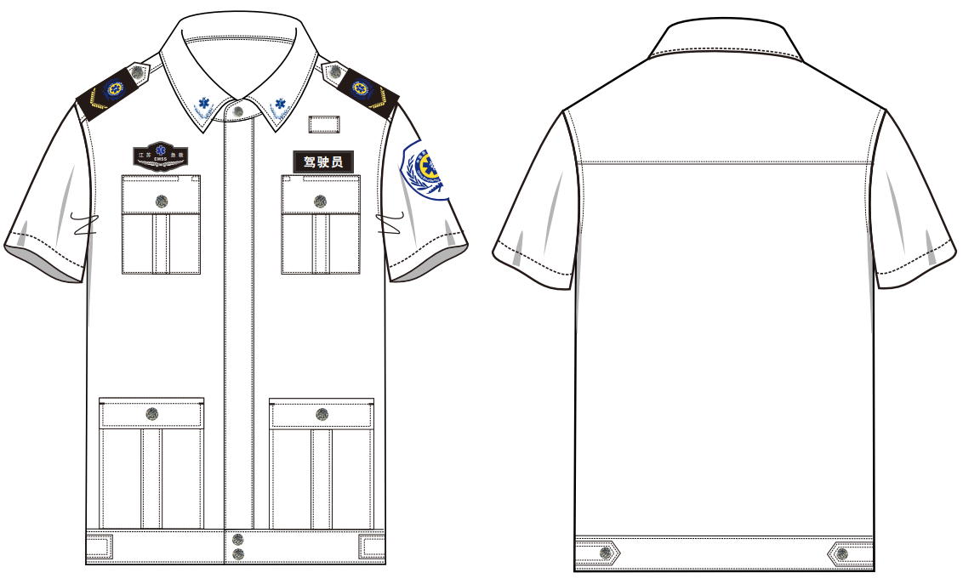
长袖衬衫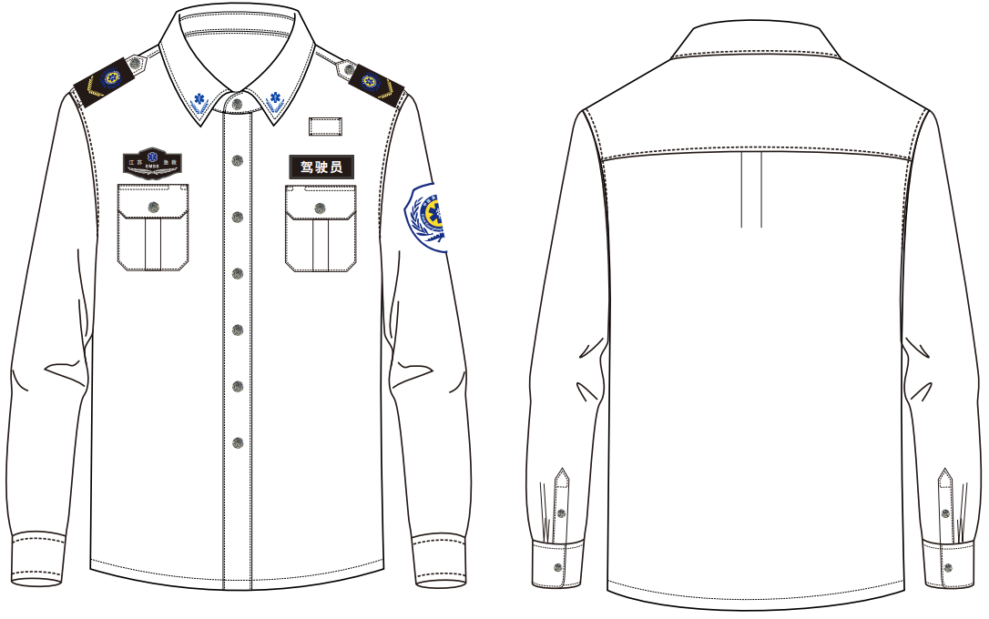

速干作训裤
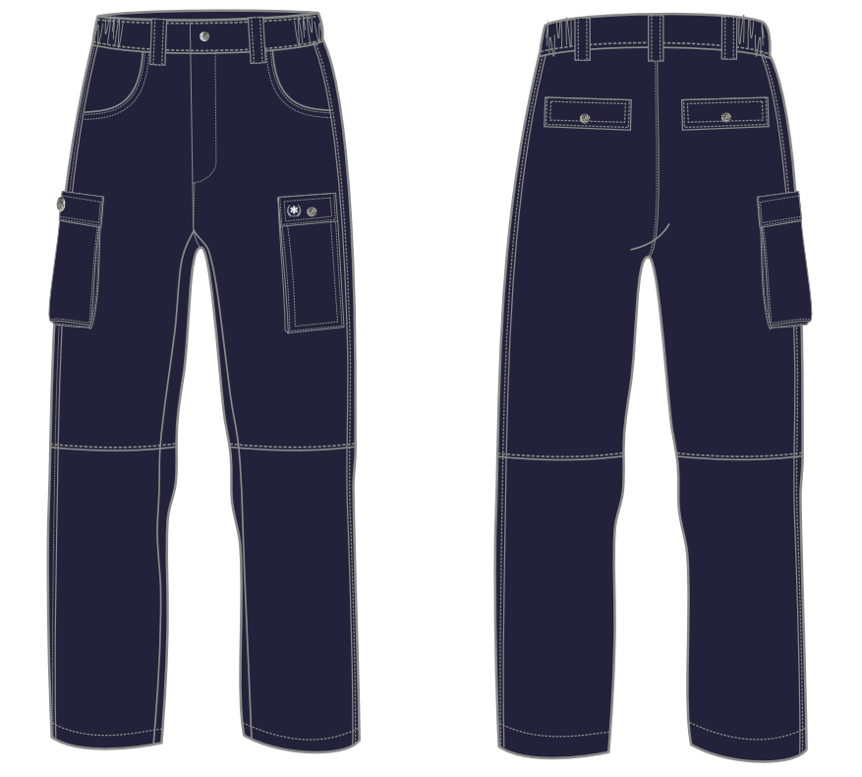

加绒冬裤
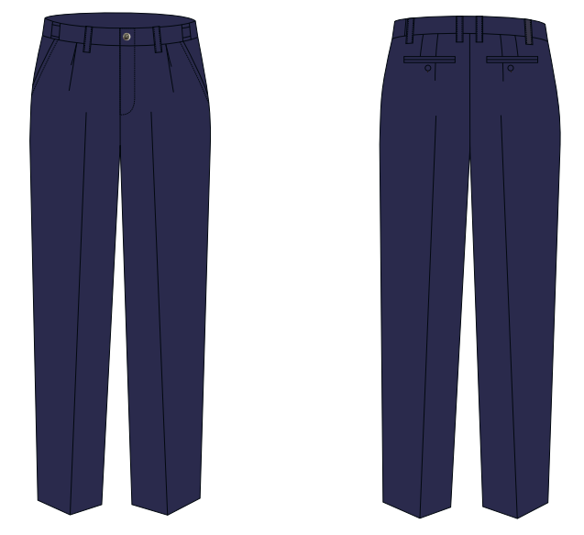
春秋夹克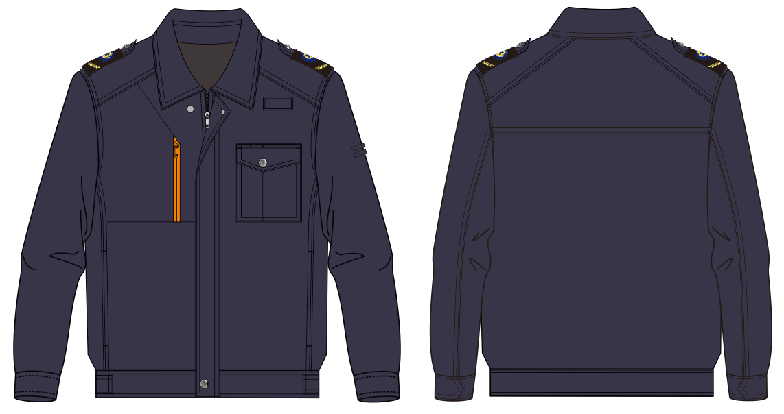
春秋登山裤
冬大衣
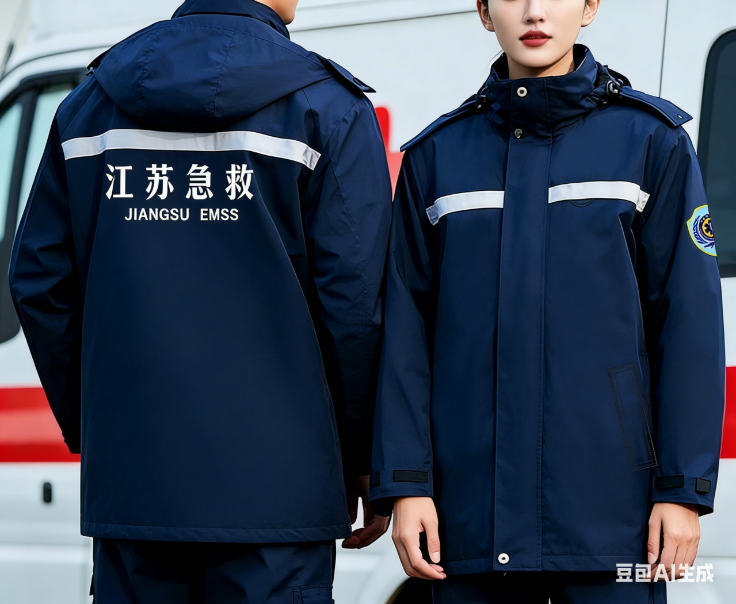
羽绒内胆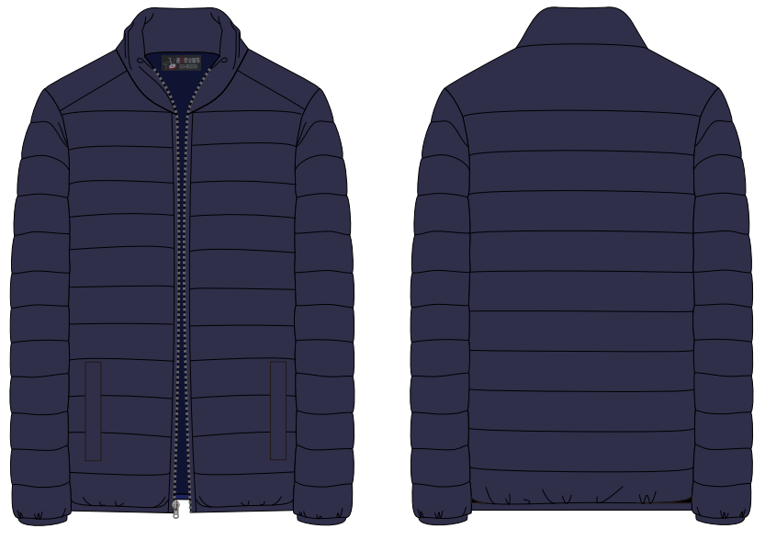

硬肩章 软肩章

胸标 岗位标
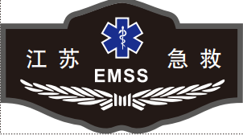

袖标


第六章 响应文件的编制要求及参考格式
1.响应文件的组成
见第二章3.1条。
2.响应文件的编制内容及编制要求
2.1报价一览表
2.1.1 供应商应按表中格式完整、清晰、正确填写；
2.1.2报价一览表中的价格应与响应函中的价格一致；
2.1.3报价一览表格式见附件。
2.2 响应函
2.2.1供应商应按表中格式完整、清晰、正确填写；
2.2.2响应函必须加盖供应商法人公章并经法定代表人签字或签章。
2.3 资格条件证明文件
（1）供应商基本资格条件承诺书；
（2）磋商文件要求的其他资格条件证明材料。
2.4采购需求响应表
供应商应仔细阅读采购需求，结合自身的实际情况，如实编制，格式自拟。采购需求响应表须详细说明实际提供的货物、服务及其他采购需求中相关要求的响应情况。
2.5供应商认为应列入响应文件的其他材料
供应商应对照第三章的评审因素，结合自身的实际情况，如实编制，格式自拟。
3.响应文件参考格式
3.1响应文件封面格式

响应文件

项目名称：
项目编号：

供应商名称： （盖法人章）
联系人：
联系电话：
日期：______年____月____日

3.2报价一览表

报价一览表
按“江苏省政府采购管理交易系统（苏采云）”中格式填写。
3.3响应函
响 应 函
致：（采购人名称）
根据 项目采购文件的所有条款要求，遵照《中华人民共和国政府采购法》、《中华人民共和国政府采购法实施条例》等有关规定，我方承诺如下：
1. 投标价格为：（大写）： 元/年（人民币）。一旦我方成为成交人,我方将根据采购文件的规定，严格履行合同的责任和义务。成交价在履行合同约定的责任和义务的过程中不再调整。
2.合同履行期限：本项目服务期为三年，采取一次招标三年沿用，实行一年一考核一签合同的办法。如果成交单位年度考核不合格，采购人有权终止合同，不再续签下一年合同。
3.我方已详细审查全部采购文件。我们完全理解并同意放弃对这方面有不明及误解的权力。
4.我方响应文件中作出的所有承诺，在采购项目评审结束后，随时接受采购人的检查验证，并自觉配合提供相关证明材料。经调查核实为虚假承诺的，同意视为“提供虚假材料谋取中标、成交”的违法行为，依照《政府采购法》等法律法规承担相应责任。

供应商名称(盖法人章)：
法定代表人 (签字或签章)：
日期： 年 月 日
3.4供应商资格条件证明文件
（1）供应商基本资格条件承诺书
供应商基本资格条件承诺书
一、按照《政府采购法》第二十二条规定的供应商基本资格条件，我公司郑重承诺如下：
1.我公司具有良好的商业信誉和健全的财务制度；
2.我公司具有履行合同所必须的设备和专业技术能力；
3.我公司具有依法缴纳税收和社会保障资金的良好记录；
4.我公司参加政府采购活动前三年内，在经营活动中没有重大违法记录；
5.我公司未列入在信用中国网站（www.creditchina.gov.cn）“失信被执行人”“重大税收违法案件当事人名单”中，也未列入中国政府采购网（www.ccgp.gov.cn）“政府采购严重违法失信行为记录名单”中。
二、我公司承诺：在本次投标过程中，我公司不存在本项目采购文件第二章第1.3.3条所列情形之一。

供应商名称(盖法人章)：
法定代表人 (签字或签章)：
日期： 年 月 日
（2）中小企业声明函；
中小企业声明函
本企业郑重声明，根据《政府采购促进中小企业发展管理办法》（财库[2020]46号）的规定，本企业参加 的 采购活动，提供的服务全部由本企业提供。我方的具体情况如下：
，属于 ；本企业从业人员 人，营业收入 万元，依据《关于印发中小企业划型标准规定的通知》的中小企业划分标准，本企业属于 （中型企业、小型企业、微型企业） 。
本企业不属于大企业的分支机构，不存在控股股东为大企业的情形，也不存在与大企业的负责人为同一人的情形。
本企业对上述声明内容的真实性负责。如有虚假，将依法承担相应责任。
企业名称（盖章）：
日 期：
备注说明：
1.从业人员、营业收入填报上一年度数据，无上一年度数据的新成立企业可不填报。
2.供应商提供的声明函内容不实的，属于提供虚假材料谋取中标，依照《中华人民共和国政府采购法》等国家有关规定追究相应责任。
3、本项目属于商务服务业。
（3）本项目的特定资格要求提供的证明材料：投标人须具有有效的人力资源服务许可证。（投标时提供证书原件扫描件）

3.5采购需求响应表
采购需求响应承诺
一、我方已经仔细阅读并充分理解本磋商文件第五章《采购需求》的要求，并郑重承诺完全按照《采购需求》要求提供相应的服务。
二、技术要求响应
三、商务要求响应
供应商名称(盖法人章)：
法定代表人 (签字或签章)：
日期： 年 月 日

3.6报价明细表
报价明细表（含税）

根据第五章《采购需求》自行拟定

供应商名称(盖法人章)：
法定代表人 (签字或签章)：
日期： 年 月 日

3.7供应商认为应列入响应文件的其他材料

